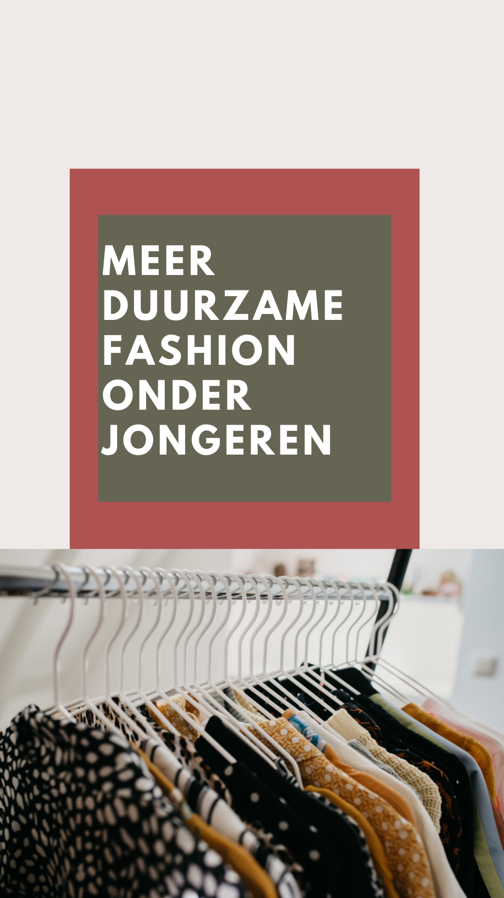

Hoe staan jongeren van 18 tot 25 jaar tegenover duurzame fashion?

Een onderzoek voor Midpoint Brabant uitgevoerd om erachter te komen hoe jongeren van 18 tot 25 jaar tegenover duurzame fashion staan.

Afstudeeronderzoek Toegepaste Psychologie

Auteur: Hylke Verschuren
Studentnummer: 3315002
Datum: 19-05-21

In opdracht van: Midpoint Brabant
Begeleidend persoon binnen Midpoint Brabant: Casper van der Leun

Instituut: Fontys Hogeschool HRM en Toegepaste Psychologie
Begeleidend docent: Muriel van Doorn
Assessor: Patric Hintermann

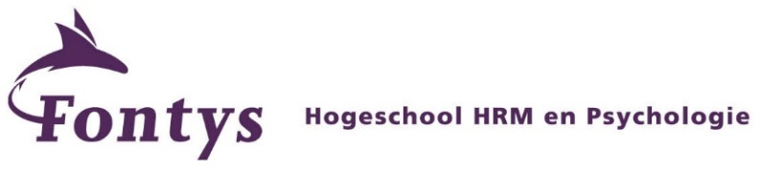
Samenvatting
Dit onderzoek is uitgevoerd binnen de doelgroep jongeren van 18 tot 25 jaar in Nederland. Dit omdat uit literatuur blijkt dat het deel van de doelgroep dat kiest voor fast fashion aanzienlijk groter is dan het deel dat kiest voor duurzame fashion. Om te achterhalen hoe de doelgroep naar duurzame fashion kijkt zijn er verschillende onderzoeksvragen opgesteld. “Hoe staan jongeren van 18 tot 25 jaar tegenover duurzame fashion?”. Hierbij horen verschillende deelvragen, Wat zijn redenen voor de doelgroep om al dan niet duurzame kleding te kopen? Wat heeft de doelgroep al qua kennis betreft (niet) duurzame fashion? Wat doet de doelgroep op dit moment op het gebied van duurzame fashion? Om deze onderzoeksvragen te kunnen beantwoorden zijn er semigestructureerde interviews gehouden binnen de doelgroep.
Hoe de doelgroep naar duurzame fashion kijkt is verdeeld, zo wordt er gesproken over een negatief imago betreft het uiterlijk van duurzame fashion. Het algehele concept van duurzame fashion wordt gezien als iets goeds, toch wordt de duurzaamheid van een kledingstuk door slechts een deel van de participanten meegenomen in het aankoopgedrag. De participanten waren in staat om verschillende aspecten te benoemen die horen bij duurzame fashion. Toch werd er aangegeven informatie te missen, dit zou ook een reden zijn om niet te kiezen voor duurzame fashion. Ook het eerder beschreven negatieve imago van duurzame fashion is een reden om hier niet voor te kiezen. Daarnaast speelt de hogere prijs van duurzame kleding een grote rol, de bereidheid om meer te betalen hiervoor is er niet altijd. Wel is de doelgroep op dit moment bezig met duurzaamheid. Dit door kleding uit te wisselen met vrienden of door tweedehands kleding te kopen.
Op basis van de resultaten van dit onderzoek zijn verschillende interventiemogelijkheden tot stand gekomen. Ten eerste een voorlichtingsvideo om jongeren te stimuleren meer tweedehandskleding te kopen. Ten tweede een voorlichtingscampagne op het gebied van duurzame fashion waarin de doelgroep geïnformeerd wordt hoe duurzame aankopen gedaan kunnen worden. Tot slot liggen er mogelijkheden binnen het inzetten van influencers om de doelgroep te beïnvloeden tot duurzamere aankopen.

Inhoud
Inleiding 4
Theoretisch kader 8
Huidige levensfase 8
Kennis en bewustzijn 8
Hoe beïnvloeden winkels de keuze? 9
Waarom geen duurzame fashion 9
Methode 14
Participanten 14
Procedure 15
Meetinstrument 15
Resultaten 16
Invloed van attitude op koopgedrag 17
Beslissingsproces 18
hoe de belangrijkste wensen en behoeften invloed hebben op het koopgedrag 19
Discussie 21
Conclusie/discussie 21
Methodologische sterktes en kanttekeningen 22
Aanbevelingen 22
Vervolgonderzoek 22
Interventie 22
Literatuurlijst 24
Bijlagen 27
1. Informatiebrief en Toestemmingsformulier 27
2. Standaard bericht naar participanten 29
3. Topiclist 30
4. Voorbeelden transcripten met open codering 33
5. Axiaal coderen 34
6. Taxonomie 36
7. Mindmap 38
8. Ethische verantwoording 39
10. Plan van analyse 40

Inleiding
Kleding wordt door vrijwel iedereen op de wereld dagelijks gedragen. Textiel is dan ook niet meer weg te denken uit het huidige straatbeeld. De textielindustrie produceert 5% van het afval gezien over de hele wereld. Wereldwijd is het bekend dat de textielindustrie een probleem vormt doordat deze industrie ernstige impact heeft op het milieu (Fischer, & Pascucci, 2017). Binnen de textielindustrie zijn katoen en polyester de meest gebruikte grondstoffen. 85% van de vezelproductie gaat naar de textielindustrie. Dit komt doordat mensen fast fashion kopen.
Fast fashion is kleding van lage kwaliteit dat voor een lage prijs verkocht wordt. Deze kleding wordt geproduceerd in landen waar personeel werkt onder slechte arbeidsvoorwaarden, hierdoor kan de lage prijs gewaarborgd worden. Deze fast fahion wordt verkocht in westerse landen, waaronder in Nederland (Rathinamoorthy, 2019). Een kenmerk van fast fashion is de slechte kwaliteit van de kleding. Doordat de kleding van slechte kwaliteit is worden ze gemakkelijker weggegooid. Naar schatting wordt 61% van deze afgedankte kleding weggegooid in het huishoudelijk afval (Fischer, & Pascucci, 2017). Veel werknemers binnen de textielindustrie hebben te maken met een gevaarlijke werkomgeving, dit komt onder andere door de onveilige processen en de gevaarlijke stoffen waar zij aan blootgesteld worden. Ook hebben zij lange werkdagen en lage lonen. In sommige gevallen is er dan ook sprake van moderne slavernij en kinderarbeid. Deze productie vindt plaats in niet westerse landen. Bij de productie van de textiel belanden de gebruikte schadelijke stoffen in rivieren waardoor deze vervuilen en ook niet meer bruikbaar zijn voor de bevolking. Deze landen zijn niet transparant waardoor de wet- en regelgeving hierin niet of lastig te controleren is (Ellen MacArthur Foundation, 2017). Het grote gebruik aan water binnen de textielindustrie levert een bijdrage aan de waterschaarste in sommige regio’s. Ook heeft de textielindustrie een groot aandeel in de plasticsoep in de oceaan. Per jaar gebruikt de textielindustrie 93 miljard kubieke meter water (Ellen MacArthur Foundation, 2017).
De winkels H&M en Zara maken gebruik van fast fashion. Zij doen dit door iedere twee weken met een nieuwe collectie te komen in plaats van de reguliere vier collecties per jaar. Op deze manier zijn ze altijd up to date met de trends. Daarnaast is dit een manier om mensen regelmatiger naar de winkels te lokken, wanneer je dan even niet bent geweest heb je meteen een hele collectie gemist (Het grote succes van snelle mode bij Zara, 2007). De productie van kleding is de afgelopen 15 jaar verdubbeld, dit is ook een gevolg van de fast fashion industrie en het feit dat mensen meer geld te besteden hebben. Meer collecties en lagere prijzen zorgen ervoor dat mensen meer kleding kopen dan voorheen (Ellen MacArthur Foundation, 2017). Er werd nooit eerder meer kleding gekocht door mensen dan op dit moment. Tegelijkertijd wordt er ook steeds meer van deze gekochte kleding weggegooid (Reijnen et al., 2018). De gemiddelde inwoner in Nederland koopt per jaar 46 nieuwe kledingstukken voor gemiddeld 16 euro per stuk (Hogeschool van Amsterdam, 2020). De impact die de textielindustrie wereldwijd heeft op het milieu, is ook een probleem in Nederland. Eerst hadden inwoners van Nederland hier direct last van, denk aan overlast van fabrieken. Nu is er meer sprake van indirecte vervuiling. Dit betekent dat mensen het niet meer direct merken dat de vervuiling nog altijd aanwezig is, maar dat dan wel het geval is in andere landen (Spapens, 2012). Het feit dat onder andere mensen in Nederland kleding blijven kopen die is geproduceerd op een manier die belastend is voor het milieu is een probleem. De consument houdt de fast fashion industrie in stand.
Tegenover fast fashion staat duurzame fashion. Duurzame fashion is een duurzamere en hoogwaardigere optie is dan fast fashion. Er zijn verschillende thema’s die een rol spelen bij duurzame fashion. Zo dient er geen sprake te zijn van dierenmishandeling, slechte arbeidsomstandigheden voor de werknemers binnen de industrie of milieuvervuiling tijdens de productie of de kleding is gemaakt van gerecyclede materialen (Lundblad, & Davies, 2016). In hoeverre aan deze punten wordt voldaan bepaalt in hoeverre een kledingstuk meer of minder duurzaam is. Het is niet zo dat er aan een x aantal punten voldaan dient te worden om te mogen spreken over een duurzaam product. Na de productie van een kledingstuk komt dit kledingstuk bij de consument terecht. Hoe deze persoon omgaat met het product speelt ook nog een rol in de duurzaamheid van het kledingstuk. Wanneer de consument ervoor zorgt dat het kledingstuk een tweede leven krijgt is dit ook meer wenselijk dan wanneer het bij het huishoudelijk vuil terecht komt (Lundblad, & Davies, 2016). Dit is natuurlijk beter voor het milieu.
(Fischer, & Pascucci, 2017).
In de bovenstaande afbeelding staat het circulaire proces afgebeeld tegenover het lineaire proces. Hierin zie je bij het lineaire proces dat producten na gebruik vernietigd worden. Bij het circulaire proces is dit niet zo, hier krijgen producten na gebruik een nieuw leven. Wanneer je kijkt naar fast fashion dan past dit binnen het lineaire proces (niet gewenst). Het circulaire proces is gericht op duurzaamheid en dus wel gewenst, producten worden hierbij niet gezien als afval maar als nieuwe materialen (Fischer, & Pascucci, 2017). Het huidige systeem van kleding kopen en gebruiken is dan ook vrijwel geheel lineair en dus niet circulair. Bij een circulair systeem zou de kleding gemaakt worden uit herbruikbare bronnen en zou het na gebruik gerecycled worden. Denk bij de eerder benoemde niet herbruikbare bronnen aan de olie die wordt gebruikt om vezels te produceren, meststoffen om de katoen te laten groeien en chemicaliën om de kledingstukken te verven.
Dit onderzoek wordt uitgevoerd in opdracht van Midpoint Brabant. Midpoint Brabant is een organisatie die zich richt op het duurzamer, innovatiever en veerkrachtiger maken van de economie in de regio Midden-Brabant. Zij verbinden ondernemingen, onderwijsinstellingen, overheden en maatschappelijke organisaties met elkaar binnen de regio midden Brabant. Binnen de organisatie zit een afdeling die zich bezig houdt met circulaire economie. Deze afdeling zorgt voor het versnellen van de transitie naar een circulaire economie door circulaire ambities om te zetten in projecten. Ook hebben zij eigen projecten waarin zij een duurzamere samenleving stimuleren. Het onderzoek is dan ook bedoeld voor deze afdeling van de organisatie. Zij willen middels de interventie die voortkomt uit dit onderzoek ervoor zorgen dat de doelgroep duurzamere keuzes gaat maken betreft textiel. Bij het begrip circulaire economie, is een van de belangrijkste principes dat afval bestaat uit nieuwe materialen. Afval is dus niet echt afval maar kan weer worden hergebruikt. Nadat materialen hun doel hebben vervuld als een product kunnen de materialen weer worden ingezet voor nieuwe producten (Fischer, & Pascucci, 2017). Midpoint Brabant helpt bij het ontwikkelen van nieuwe ideeën en maakt samen met degene die met een idee komt betreft circulaire economie een concreet plan. Vervolgens kan Midpoint Brabant deze persoon in contact brengen met meerdere relevante contacten die zij hebben om het idee zo snel mogelijk op de markt te brengen. Ook kijkt Midpoint Brabant mee naar welke subsidies eventueel aangevraagd kunnen worden wanneer hier behoefte aan is. Op deze manier ontstaan er nieuwe projecten die bijdragen aan een slimme, sterke en circulaire economie. Samen werken zij aan een duurzame economie en samenleving. De interventie die uit dit onderzoek zal voortkomen is dan ook bedoeld om een bijdrage te leveren in een duurzamere samenleving.
De doelgroep van dit onderzoek bestaat uit jongeren van 18 tot 25 jaar, dit omdat de opdrachtgever geïnteresseerd is in deze specifieke doelgroep. Zij zullen voor langere tijd deel uitmaken van de samenleving en dus ook invloed uitoefenen op het milieu doormiddel van het vertoonde koopgedrag. Uit onderzoek blijkt dat 96,9% van deze doelgroep in het verleden wel eens fast fashion heeft gekocht (de Lenne, 2016). 57,8% van de doelgroep is wel bereid meer te betalen voor duurzame fashion (Conijn, 2017). Toch geeft 73% van de doelgroep aan fast fashion te kopen. Hieruit blijkt dat de bereidheid er wel is, maar wat maakt dan dat dit gedrag niet vertoond wordt? Weten zij wel wat duurzame fashion is? Dit zijn vragen die spelen bij Midpoint Brabant. Zij vragen zich af of mensen van 18 tot 25 jaar zich bewust zijn van de impact die de textielindustrie heeft op het milieu. Uit een onderzoek in India bleek dat mensen daar een hoge mate van kennis hebben op dat gebied (Rathinamoorthy, 2019). Ondanks deze hoge mate van kennis en de bereidheid om meer te betalen voor duurzame fashion was dit niet het gedrag dat vertoond werd. Dit doordat zij de milieu-impact van een kledingstuk niet meenamen in hun beslissingsproces van de aankoop. Kwaliteit en stijl zijn de factoren die hierin wel bepalend zijn. Het beeld dat zij afgeven aan anderen betreft hun levensstijl speelt hier ook in mee (Rathinamoorthy, 2019). Het doel van dit onderzoek zal zijn om inzicht te krijgen in hoe de doelgroep tegenover duurzame fashion staat. Dit onderzoek is uitgevoerd in opdracht van Midpoint Brabant als afstudeeronderzoek voor de Fontys te Eindhoven studie Toegepaste Psychologie.
Het doel van de interventie die zal voortkomen uit dit onderzoek is om jongeren van 18 tot 25 jaar in Nederland duurzamere keuzes te laten maken in de aankoop van kleding. Hiervoor is een onderzoeksvraag opgesteld, namelijk ‘’hoe staan jongeren van 18 tot 25 jaar tegenover duurzame fashion?”. Hierbij horen verschillende deelvragen, Wat zijn redenen voor de doelgroep om al dan niet duurzame kleding te kopen? Wat heeft de doelgroep al qua kennis betreft (niet) duurzame fashion? Wat doet de doelgroep op dit moment op het gebied van duurzame fashion? Er zal gekeken worden naar welke externe factoren een rol spelen. Hierin zijn vooral de levensstijl en sociale aspecten belangrijk. Maar ook de attitude van de doelgroep tegenover (niet) duurzame fashion zal onderzocht worden. Dit zal onderzocht worden aan de hand van semigestructureerde interviews. Meer informatie hierover is te vinden in het hoofdstuk “methode”.

Theoretisch kader

Huidige levensfase
Zoals eerder is aangehaald zal dit onderzoek plaats vinden onder jongeren van 18 tot 25 jaar in Nederland. Een groot deel van deze doelgroep bevindt zich in de levensfase jong volwassenheid, hierin bevinden mensen zich van 20 tot 30 jaar (Andriessen, 2007). Mensen in deze levensfase zijn voornamelijk op zoek naar de plek die zij hebben in de volwassen wereld. Uitproberen, voorlopigheid en het zichzelf aanpassen aan een wereld waarin zij de baas zijn staat centraal. Een deel van de mensen die zich in deze levensfase bevinden hebben een ‘’mentor’’. Hiermee wordt een persoon bedoeld die ongeveer 10 tot 15 jaar ouder is en de persoon helpt in het vinden van zichzelf in de volwassen wereld. Denk aan keuzes maken in werk, studie en grote aankopen. Ook hebben mensen in deze levensfase een grote behoefte aan contacten en relaties met anderen (Andriessen, 2007). De doelgroep geeft zelf aan dat ze gewend zijn dat er binnen deze wereld niks ver weg is en dat zij producten snel kunnen krijgen (Visser et al., 2017). De keuze is hierin enorm en zij verwachten dan ook alles meteen te kunnen verkrijgen.
De doelgroep geeft zichzelf een gemiddelde van 2.6 sterren van de 5 sterren op de vraag in hoeverre zij weten wat milieuvervuiling in de textielindustrie inhoudt. 1 ster staat hierin voor ik weet er helemaal niks van, 5 sterren staat voor ik weet er alles van. 61,6% weet niet waar zij duurzame kleding kunnen vinden. Wel geeft 95,5% aan interesse te hebben in duurzame kleding en dat ze het graag goed willen doen maar dat ze niet goed weten hoe ze dit aan kunnen pakken (Visser et al., 2017). 76% geeft aan zich zorgen te maken over de toekomst van de aarde en de gevolgen van het niet milieubewust handelen en hun eigen aandeel hierin (Unlilever, 2013).

Kennis en bewustzijn
Ook blijkt uit een ander onderzoek, uitgevoerd onder 405 respondenten binnen de doelgroep 18 tot 26 jaar dat 41% van de respondenten niet voldoende op de hoogte is van de definitie van het begrip duurzame fashion (Conijn, 2017). Ondanks dat de respondenten de definitie van duurzame fashion niet aan konden geven, gaf 57,8% van de respondenten aan bereid te zijn om meer geld te betalen voor duurzame fashion. Kleding geproduceerd met respect voor mens dier en milieu naast goede arbeidsomstandigheden worden gezien als factoren die passen bij duurzame fashion. Ook het produceren van kleding op een manier die minder schadelijk is voor het milieu past hierbinnen. Goede arbeidsomstandigheden worden gezien als de belangrijkste factor gevolgd door het produceren op een minder schadelijke manier voor het milieu. Op de derde plaats komt het voorkomen van dierenleed, hierna het betalen van leefbare lonen en tot slot het zorgvuldig gebruik van grondstoffen en hergebruik van materialen (Conijn, 2017).
In de interviews die gehouden zullen worden voor dit onderzoek zal er ingegaan worden op het niet voldoende op de hoogte zijn van het begrip duurzame fashion. Wat wordt er precies bedoeld met ‘’niet voldoende’’? En wat weten zij dan al wel? Ook zal er bevraagd worden hoe de attitude is tegenover (niet) duurzame fashion.

Hoe beïnvloeden winkels de keuze?
Uit een observatieonderzoek van Tromp (2015) in de vier grootste modeketens in Amsterdam zijn verschillende dingen naar voren gekomen. Deze vier modeketens zijn H&M, C&A, WE Fashion en Zara. Zo zijn er duidelijke verschillen te zien in het duurzaamheid assortiment dat wordt aangeboden per winkel. Zo kan de doelgroep bij C&A duidelijk zien welke kleding wel en niet duurzaam is aan de hand van een aparte afdeling en een groen prijslabel. Ook zijn medewerkers op de hoogte en kunnen zij vragen beantwoorden. In de H&M is er geen aparte afdeling te vinden waardoor de zichtbaarheid van de duurzame kleding minder is en het meer moeite kost om tot een duurzame aankoop te komen (Tromp, 2015). De duurzame lijn van H&M is bekend bij de doelgroep en wordt omschreven als ‘’saai’’ (Visser et al., 2017). De medewerkers bij WE Fashion zijn niet goed op de hoogte van de duurzame kleding in de winkel waardoor de doelgroep niet door hen geholpen kan worden met eventuele vragen. De winkel Zara heeft geen duurzaam assortiment. (Tromp, 2015). Gedurende de interviews zal er ook bevraagd worden hoe de doelgroep de zichtbaarheid van duurzame kleding zelf ervaart in winkels.
Prijs, pasvorm en materiaal blijken het belangrijkste te zijn voor jongeren tussen de 16 en 24 jaar als het gaat om het kopen van kleding. Bij minder dan 10% van de ondervraagde haalde duurzaamheid deze top 3 (Faddegon et al., 2020). Tijdens de interviews zal er bevraagd worden wat de doelgroep van dit onderzoek belangrijk vindt bij kleding en in welke mate duurzaamheid wordt meegenomen als factor in het aankoopgedrag.

Waarom geen duurzame fashion
Het vooropstellen van het eigenbelang ten opzichte van het gemeenschappelijke belang is voor mensen tussen de 18 en 65 jaar reden om niet te kiezen voor duurzame fashion (Tromp, 2015). Toch staat 98% van de respondenten positief tegenover duurzame fashion. 83% vindt dat kledingwinkels onvoldoende informatie bieden betreft duurzame kleding. 76% weet dan ook niet hoe zij een duurzaam kledingstuk kunnen herkennen (Tromp, 2015). Respondenten gaven aan weinig te weten over duurzame fashion en de betrouwbaarheid hierin van merken of bedrijven. Hierin vinden ze dat winkels te weinig informatie geven waarin zij kunnen zien of een kledingstuk duurzaam is. Ook vinden zij het aanbod in duurzame kleding gering waardoor de keuze sneller valt op een niet duurzaam kledingstuk. Ook denken de respondenten dat het kopen van duurzame fashion meer tijd, moeite of geld kost dan het kopen van een niet duurzaam kledingstuk (Tromp, 2015). Zo is gebleken dat bijna de helft van de respondenten duurzame fashion te duur vindt (de Lenne, 2016). Hoe de doelgroep van dit onderzoek tegenover de prijs van duurzame fashion staat zal bevraagd worden in de interviews.
De handelingen van consumenten bestaan voor een groot deel uit routinegedrag. Wanneer er uitleg gegeven zou moeten worden waarom men bepaalde aankopen doet, is de reactie vaak ‘’omdat ik dat leuk vind’’ of ‘’omdat ik dat fijn vind’’. Er wordt meestal niet stilgestaan bij het feit dat er nog andere mogelijkheden zijn die ook kunnen voldoen aan de eisen. Bij grotere aankopen wordt hier meer bij stil gestaan. Mensen kopen iets met het idee erachter wat zij hiermee voor beeld afgeven van zichzelf aan de buitenwereld. Overwegingen hierin kunnen zijn: ik ben hip, rijk, smaakvol, succesvol (Webber, 2015). Het doen van een aankoop verloopt door vier verschillende fases. Ten eerste het communicatiegedrag. Hier gaat de consument informatie verkrijgen van een bepaald product. Dit kan bijvoorbeeld door middel van televisiereclames, online surfen of online reclames. Dit kan in verschillende mate plaatsvinden. De tweede fase is het daadwerkelijke koopgedrag. Ten derde is het gebruik-gedrag van de consument, wat doet hij of zij met de aankoop? Ten slotte heb je afdankgedrag. Wat gebeurt er met de aankoop wanneer de consument deze niet meer wil? Het is niet zo dat er tijdens het doen van een aankoop telkens slechts sprake is van een van de vier categorieën. Wanneer iemand gaat winkelen voor kleding (koopgedrag) en let op de informatie op de etiketten (communicatiegedrag). Deze twee vinden dus tegelijk plaats (Webber, 2015). De consument heeft steeds meer opties heeft als het gaat om aankopen doen. Wanneer de prijs van deze producten niet al te hoog is, is dit geen probleem. Wanneer de producten duurder worden en er is sprake van veel keuze zal er eerder sprake zijn van keuzestress (Webber, 2015). Gedurende de interviews van dit onderzoek zal het aankoopgedrag van de doelgroep besproken worden en hoe zij zich hier mee bezig houden.
65% van de Nederlanders maakt zich zorgen om het milieu, ruim een derde van hen wil zich duurzamer gedragen wanneer hier de juiste instructies over beschikbaar zijn (I&O Research, 2019). Attitude is een belangrijke drijfveer achter aankoop gedrag (Shiffman & Kanuk, 2009). Een positieve attitude tegenover duurzame fashion en een negatieve attitude tegenover milieuvervuiling en je bent er zou je zeggen, dat is echter niet het geval (I&O Research, 2019). Hier is sprake van een attitude-gedragskloof (Henninger et al., 2016; Kozar & Hiller Connell, 2010; Koszweska, 2013; Hustvedt & Bernard, 2008). Binnen de doelgroep van dit onderzoek is er ook sprake van deze kloof. Deze kloof kan ontstaan doordat attitude niet de enige factor is die gedrag veroorzaakt (Arbuthnott, 2009). Om daadwerkelijk tot gedragsverandering te komen zal de persoon ook moeten geloven dat hij of zij controle heeft over het gedrag en dat er dus een verandering in gang gezet kan worden, in dit geval de keuze voor duurzame fashion. Daarnaast hebben fysieke en sociale factoren ook invloed op het gedrag dat iemand zal vertonen. Denk aan de hoeveelheid geld die iemand te besteden heeft of de meningen van mensen uit de omgeving van de persoon (Arbuthnott, 2009). Gedurende de interviews zal ook bevraagd worden in welke mate de omgeving invloed heeft op de doelgroep. Ook zal de rol van geld besproken worden.
Zoals eerder aangegeven handelen mensen uit gewoonte, gedrag vertonen dat tegen deze gewoontes in gaat kost moeite. Wanneer het een gewoonte is om niet duurzame fashion te kopen zal het moeite kosten om duurzame fashion te kopen. Het is dan makkelijker om fast fashion te kopen omdat duurzame keuzes veel energie kosten in de zelfcontrole van mensen (Arbuthnott, 2009). Naast deze gewoontes speelt de sociale druk om milieuvriendelijke keuzes te maken, schuldgevoel en de mate waarin gedacht wordt dat de keuzes in gedrag invloed hebben op het milieu een rol (Cowan & Kinley, 2014). Ook de beschikbaarheid van duurzame fashion en de prijs hiervan zouden een rol spelen. De attitude van een persoon betreft duurzame fashion bestaat uit verschillende onderdelen. Zo spelen bekendheid met de impact van de huidige keuzes, de mate waarin iemand bezig is met het milieu en de mening betreft duurzame kleding een rol. Wanneer er gekeken wordt naar welke factoren nu precies een rol spelen in het gedrag en waaraan je dit gedrag dus kunt voorspellen zijn dit eerdere aankopen, de attitude en de sociale druk. Op basis van deze factoren kan toekomstig gedrag voorspeld worden (Cowan & Kinley, 2014).
Ook de strijd tussen eigenbelang en gezamenlijk belang speelt een rol in de kloof (Nederstigt & Poiesz, 2018). Deze kloof zou opgelost kunnen worden door structurele en psychologische oplossingen aan te bieden, deze oplossingen zouden zich moeten richten op het wegnemen van de neiging om naar eigenbelang te handelen (en dus geen duurzame fashion keuzes te maken). Hierin zou het kunnen helpen om de persoon te overtuigen van de ernst van de problematiek van niet duurzame kleding. Ook zou het kunnen helpen om de persoon meer kennis en bewustzijn bij te brengen betreft de voordelen van het kopen van duurzame fashion. Hiernaast kan er ook een bewustzijn gecreëerd worden van het effect/aandeel dat deze persoon zal hebben binnen de milieuvervuiling door de fashion industrie. Dit dient echt inzichtelijk gemaakt te worden, wat heeft jouw actie als effect? Tot slot kan het ook helpen om sociale motivatie te creëren door de persoon kennis bij te brengen over wie er al duurzame keuzes maakt betreft kleding (Nederstigt & Poiesz, 2018). Zabkar en Hosta (2013) beschrijven dat de kans dat mensen duurzame fashion zullen kopen en blijven kopen zal worden vergroot wanneer mensen het idee hebben dat het kopen van duurzame fashion een verhoging van de persoonlijke status veroorzaakt.

Ook Carrington, Neville en Whitewell (2014) hebben onderzoek gedaan naar deze kloof. Hieruit kwamen vier factoren die van invloed zijn op het gedrag van mensen. Ten eerste spelen de prioriteiten die mensen stellen in ethische bezwaren een rol. Afhankelijk van de prioriteiten die mensen hierin stellen komt iemand tot gedrag en gewoontes hierin. Ook spelen de plannen die men maakt voor een aankoop een rol naast de bereidheid die mensen daadwerkelijk hebben om duurzame kleding te kopen en om huidige gewoontes op te geven. Zij beschreven een tool die effectief blijkt te zijn om in te spelen op deze kloof. Zoals eerder beschreven hebben de meeste mensen een positieve attitude tegenover duurzame fashion maar resulteert dit niet direct in duurzame aankopen. Wanneer mensen voorafgaand aan aankopen heldere en concrete plannen opstellen zal dit helpen in het maken van duurzame fashion keuzes en kan dit uiteindelijk ook resulteren in een gewoonte. Of mensen uit de doelgroep deze plannen ook daadwerkelijk zullen gaan maken hangt af van de mate van bereidheid die mensen hebben om het huidige gedrag en dus de makkelijkste weg op te offeren (Carrington et al., 2014).
Naast deze kloof is het ook zo dat mensen het gedrag dat ze vertonen goed praten voor zichzelf, dit doen ze op drie verschillende manieren (Eckhardt et al., 2010). Ten eerste economisch realisme, mensen willen graag waar voor hun geld ongeacht wat ze voor overtuigingen hebben. Als tweede heb je overheidsafhankelijkheid, hiermee wordt bedoeld dat mensen vinden dat de overheid keuzes moeten maken over wat wel en niet verkocht mag worden en dat zij dit op een ethische manier doen. Als laatste heb je ontwikkelingsrealisme, hierin geloven mensen dat ze de aankopen moeten doen die ze op dit moment doen omdat bedrijven moeten bestaan zodat de economie zich verder kan ontwikkelen. Hierin kan je zien dat mensen op deze manier het goedpraten dat ze geen duurzame keuzes maken op het gebied van fashion. Ook gaven de onderzoekers aan dat het van belang is om op de emoties van mensen in te spelen om betrokkenheid te bereiken (Eckhardt et al., 2010).
Gedrag kan aan de hand van verschillende modellen voorspeld en beïnvloed worden. Dit kan bijvoorbeeld met behulp van het Triade-model (Poiesz 1999). Dit model stelt dat gedrag wordt bepaald door drie verschillende factoren: motivatie, capaciteit en gelegenheid. Bij motivatie gaat het er om in welke mate iemand een doel wil bereiken of interesse heeft in een bepaald gedrag. Capaciteit is de mate waarin diegene beschikt over de benodigde vaardigheden, eigenschappen en instrumentarium om het gedrag uit te kunnen voeren. Dit kan op vier verschillende gebieden: mentaal (denk aan kennis), fysiek (denk aan lichaamsbouw), financieel en materieel (denk aan hulpmiddelen of instrumenten die nodig zijn). Tot slot is de derde factor die gedrag bepaald gelegenheid. Hier mee wordt bedoeld in welke mate de omgeving/omstandigheden van de persoon helpend of belemmerend zijn om bepaald gedrag uit te voeren. Deze drie factoren samengenomen leiden tot het gedrag dat vertoond zal worden. Wanneer er aanpassingen gedaan worden in deze factoren kan er gedragsverandering optreden. Heel simpel gezegd gaat het hier om het willen, kunnen en hebben van gunstige omstandigheden. In welke mate hieraan wordt voldaan is bepalend voor toekomstig gedrag (Poiesz 1999).
Stel je voor, iemand wil graag duurzame kledingstukken kopen, hier heeft de persoon veel interesse in en dat wil zij graag. Hiervoor heeft zij ook de capaciteiten, zij weet erg veel van duurzame kleding en hoe hij/zij het beste duurzame keuzes hierin kan maken, zij is fit en kan zichzelf naar kledingwinkels vervoeren. Ook heeft zij op dit moment een goed betaalde baan waardoor de prijs van duurzame kleding voor haar geen belemmerende factor is. De persoon woont op 5 minuten loopafstand van een duurzame kledingwinkel, dit is een gunstige omstandigheid. Zoals je kunt zien wordt er aan alle drie de factoren van het Triade-model voldaan in hogere mate. Deze persoon zal hoogst waarschijnlijk een duurzaam kledingstuk kopen.
Ook de theorie van gepland gedrag wordt gebruikt om gedrag te verklaren en te beïnvloeden, deze theorie is in 1975 ontwikkeld door Zjzen en Martin Fishbein (Brug & Lechner, 2017). De theorie van gepland gedrag gaat uit van de drie hoofddeterminanten en de feedbackloop hiertussen. Het begint bij de achtergrond van de persoon, wat zijn normen en waarden die hij of zij heeft? Dit heeft invloed op het maken van keuzes/vertonen van gedrag. Bij het maken van keuzes/vertonen van bepaald gedrag neemt men de drie hoofddeterminanten mee in overweging. De eerste determinant is de attitude van de persoon zelf. Wat vindt hij of zij van het gedrag? Dit kunnen verschillende meningen zijn. De tweede determinant is de ervaren subjectieve norm. Hierin speelt de mening van de omgeving van de persoon een rol. Wat vinden zij van het gedrag? In de omgeving van de persoon kunnen verschillende mensen natuurlijk verschillende meningen hebben. De derde determinant is de waargenomen gedragscontrole, hoe makkelijk of moeilijk vindt de persoon het om het gedrag uit te voeren? Deze drie determinanten leiden tot een gedragsintentie, welk gedrag wil je uit gaan voeren? En hierop volgt het daadwerkelijke gedrag. Het daadwerkelijk uitvoeren van het gedrag kan ook weer tot één of meerdere overwegingen leiden die de attitude van de persoon veranderen. Het uitvoeren van het gedrag kan er dus voor zorgen dat er veranderingen plaatsvinden in de determinanten van het gedrag. Dit wordt in het model feedback genoemd. Hoe deze feedback geïnterpreteerd wordt kan per persoon verschillen en invloed hebben op het gedrag dat in de toekomst wordt uitgevoerd. Wanneer je hierin verandering wilt bereiken dienen er heldere doelen gesteld te worden (Brug & Lechner, 2017).
Wanneer er gekeken wordt naar het kopen van duurzame fashion binnen de doelgroep kan dit er bijvoorbeeld zo uit zien. De attitude van de persoon over het kopen van duurzame fashion is positief, dit wordt gezien als een verstandige keuze. De subjectieve norm van de persoon is dat de omgeving hetzelfde vindt. Ook zij vinden het kopen van duurzame fashion een verstandige keuze. De waargenomen gedragscontrole speelt ook een rol. De persoon vindt het namelijk niet makkelijk om duurzame fashion te kopen. Fast fashion is namelijk goedkoper en past beter binnen het studenten budget van de persoon. Dit leidt er toe dat de persoon fast fashion koopt, deze kleding past binnen de huidige trends en budget, de persoon is tevreden. Deze feedback wordt bij de persoon als positief ervaren en zorgt er voor dat de persoon dit gedrag blijft vertonen.
Indien je de attitude van een persoon wilt versterken of veranderen kan dit met behulp van Heider’s balans theorie. Deze stelt dat er een balans dient te zijn tussen de persoon waar het over gaat, een andere persoon en een object (Heider, 1982). Stel je voor: de desbetreffende persoon is een jongen uit de doelgroep van 20 jaar oud. Hij vindt de andere persoon, in dit geval Justin Bieber erg leuk. Justin Bieber vindt duurzame fashion erg belangrijk en zijn attitude is dan ook positief. De persoon uit de doelgroep zal ook een positieve attitude tegenover duurzame fashion hebben. Dit om een balans te waarborgen. Wanneer er sprake is van een disbalans zal dit niet prettig voelen en gaat de persoon ervoor zorgen dat er sprake is van een balans. Dit door een aanpassing in de attitude.
Het kan ook andersom werken. Een meisje uit de doelgroep van 21 jaar oud vindt een klasgenoot irritant. De klasgenoot vindt fast fashion een goed concept en staat hier positief tegenover. Omdat de persoon uit de doelgroep geen disbalans wil zal zij naast haar negatieve houding tegenover de klasgenoot, ook een negatieve houding hebben tegenover fast fashion. Op deze manier zie je hoe mensen in de omgeving van een persoon, of bekende mensen/influencers invloed kunnen hebben op de attitude van een persoon. Zo kunnen merken bekende mensen inzetten (waarbij zij er vanuit gaan dat dit een persoon is die over het algemeen gewaardeerd wordt) om zo (koop) gedrag te kunnen stimuleren.
Uit onderzoek uitgevoerd onder 100 respondenten van 18 tot 32 jaar is gebleken dat 48% minstens één fashion-influencer volgt. 46% van de respondenten gaf aan wel eens geïnspireerd te zijn geraakt door een fashion-influencer. Het is dus mogelijk om een fashion-influencer in te zetten om mensen te stimuleren om duurzame fashion te kopen. Belangrijk hierin is dat de influencer betrouwbaar is. Hiermee wordt bedoeld dat hij of zij enkel samenwerkt met duurzame bedrijven en de consument er ook vanuit kan gaan dat wanneer hij of zij door deze persoon geïnspireerd raakt om iets te kopen dit een duurzaam kledingstuk is (Van Vijfeijken, 2019). Het model van Heider bevestigt dat het inzetten van influencers effectief kan zijn. Wanneer de mensen een positieve attitude hebben tegenover de (fashion) influencer zullen zij ook sneller een positieve attitude hebben tegenover de dingen die hij of zij promoot en belangrijk vindt. Op deze manier kun je de attitude en/of het gedrag van een persoon dus aanpassen. In de interviews zal besproken worden hoe de doelgroep tegenover influencers staat en de invloed die zij eventueel op hen gehad hebben.

Methode
Zoals eerder benoemd is de hoofdvraag van dit onderzoek “Hoe staan jongeren van 18 tot 25 jaar tegenover duurzame fashion?’’. Voor dit onderzoek is gebruik gemaakt van een kwalitatieve onderzoeksmethode. Deze keuze is gemaakt omdat deze methode het best past om antwoord te kunnen geven op de onderzoeksvraag. Om een beeld te krijgen hoe jongeren van 18 tot 25 jaar tegenover duurzame fashion staan is het belangrijk om hier over in gesprek te gaan en door te kunnen vragen. Om deze reden is er dan ook voor gekozen om data te verzamelen door middel van semigestructureerde interviews. Aan de hand van deze interviews kunnen er niet alleen vragen gesteld worden maar kan hier ook de diepgang in opgezocht worden. Hierbij is er de mogelijkheid om door te vragen op antwoorden. Tevens kan de interviewer gedurende het interview aanpassingen maken in de vragen of vraagstelling om zo aan te kunnen sluiten bij de participant (Saunders & Lewis, 2019).
Binnen dit onderzoek zijn een aantal standaard onderwerpen geweest waar inzicht in verkregen diende te worden in ieder interview. Bijvoorbeeld de kennis, bewustzijn en attitude betreft duurzame en fast fashion en de redenen achter het huidige koopgedrag. Hierin is op verschillende manieren doorgevraagd, bijvoorbeeld: “Zou je daar een voorbeeld van kunnen benoemen”, “En wat vind je daar van?”, “Je zegt dat er een stigma hangt over duurzame fashion, wat bedoel je precies met dit stigma?”, “Wat zijn gedachtes die bij jou op komen als je het begrip duurzame fashion hoort?”. Er is ingehaakt op containerbegrippen, bijvoorbeeld: “Geitenwollensokken” of “Basic”. Hierin was het belangrijk om te achterhalen wat hier precies mee wordt bedoeld, naar deze definitie is gevraagd.
Het is essentieel om tot een goed beeld te komen over hoe deze jongeren tegenover duurzame fashion staan en wat zij hiervan vinden. In de methode zal er verder ingegaan worden op de participanten die deelgenomen hebben aan dit onderzoek. Daarnaast zal de werkwijze van dit onderzoek en de gebruikte meetinstrumenten worden toegelicht. Ook wordt er toegelicht op welke wijze de verkregen data geanalyseerd is.

Participanten
Alle participanten die deelgenomen hebben aan dit onderzoek vallen binnen de doelgroep. Dit betekent dat alle respondenten jongeren zijn van 18 tot 25 jaar. 6 van deze respondenten waren vrouw en 4 waren man. De ongelijke verdeling in man en vrouw is geen bewuste keuze. Er is gestreefd naar een gelijke verdeling in mannen en vrouwen. Op basis van de aanmeldingen is deze verdeling tot stand gekomen. De participanten zijn op verschillende manieren geworven. Ten eerste is er een contactpersoon geweest binnen Midpoint Brabant die contact heeft gehad met scholen om participanten te werven. Daarnaast zijn participanten geworven via verschillende medewerkers binnen Midpoint Brabant die de vraag binnen zijn of haar omgeving hadden uitgezet. Tot slot heeft een bericht op de portal van Fontys HRM en Psychologie gestaan, via dit bericht konden participanten zich aanmelden. In de leeftijd van de participanten is sprake van variatie. Dit om een divers beeld te krijgen van de doelgroep. Hieronder een overzicht met de kenmerken van de participanten die deel hebben genomen aan de semigestructureerde interviews voor dit onderzoek.
Participant | Geslacht | Leeftijd | Nationaliteit | Opleidingsniveau
1 | $$V$$ | $$19$$ | Nederlands | $$HBO$$
2 | $$V$$ | $$18$$ | Nederlands | $$HBO$$
3 | $$V$$ | $$22$$ | Nederlands | $$Universiteit$$
4 | $$M$$ | $$23$$ | Nederlands | $$Universiteit$$
5 | $$M$$ | $$22$$ | Nederlands | $$HBO$$
6 | $$M$$ | $$23$$ | Nederlands | $$HBO$$
7 | $$V$$ | $$24$$ | Nederlands | $$HBO$$
8 | $$M$$ | $$24$$ | Nederlands | $$Universiteit$$
9 | $$V$$ | $$18$$ | Nederlands | $$HBO$$
10 | $$V$$ | $$23$$ | Nederlands | $$HBO$$
Tabel 1: Overzicht informatie participanten

Procedure
Zoals hierboven beschreven zijn de participanten van dit onderzoek op verschillende manieren geworven. Met al deze participanten is via de mail of een WhatsApp bericht contact opgenomen. Dit is gegaan middels een standaard bericht (zie bijlage 2). Deze is te vinden in bijlage twee. Indien de persoon deel wenste te nemen aan het onderzoek is er een informatiebrief en een toestemmingsformulier toegestuurd die gelezen en ondertekend diende te worden voorafgaand aan het interview, deze is te vinden in bijlage een. Na het ontvangen van het ondertekende toestemmingsformulier is er een datum en een tijdstip afgesproken waarop het interview plaats kon vinden. De interviews hebben online plaatsgevonden via Microsoft Teams. Hier is voor gekozen omdat het door de toen geldende COVID-19 maatregelen niet mogelijk was om de interviews face-to-face af te nemen. Voor het interview is een aparte vergadering aangemaakt waar enkel de interviewer en de participant inzicht in hadden en aan deel konden nemen.

Het begin van alle interviews was vrijwel hetzelfde. Het gesprek werd begonnen door aan de participant te vragen hoe het ging. Vervolgens stelde de interviewer zichzelf voor en werd er nogmaals verteld over het doel van het onderzoek, en het doel van het interview. Aan de participant werd gevraagd of er voorafgaand nog vragen waren en indien die er waren werden deze beantwoord. Ook werd aangegeven dat er gedurende het interview vragen gesteld mochten worden. Hierna werd er nogmaals mondeling toestemming gevraagd om het interview op te nemen. Hier is bij alle interviews toestemming voor gegeven en dus werd de audio-opname gestart. De duur van de interviews liepen uiteen van 30 minuten tot 45 minuten. Deze verschillen in tijd zijn te verklaren door de verschillen in beantwoording door de participanten. Zo waren er participanten die erg kort en bondig punten konden maken waardoor het interview binnen een half uur afgerond kon zijn. Anderzijds waren er participanten die meer tijd nodig hadden om na te denken en antwoorden te formuleren, deze interviews gingen dus eerder naar de 45 minuten. In alle interviews zijn alle punten van de topiclist aan bod gekomen.

Na het houden van ieder interviews is dit direct volledig uitgetypt via Microsoft Word. Hierna begon de analyse van de resultaten. In de eerste stap, het open coderen zijn er labels gehangen aan de opmerkingen van participanten (Boeie & Bleijenberg, 2014). Dit waren er in totaal ruim duizend labels. Hierin waren veel labels die op hetzelfde neer kwamen. Deze labels zijn samengevoegd onder een overkoepelend begrip tijdens het axiaal coderen (Boeie & Bleijenberg, 2014). Een voorbeeld hiervan is “Geen duurzame kleding kopen”. Ook is hierin gekeken welke labels antwoord gaven op de onderzoeksvragen, labels die hier niet aan voldeden zijn weggelaten. Op deze manier werd het totale aantal labels aanzienlijk teruggebracht naar een aantal van 100 labels. Tijdens het selectief coderen is er opzoek gegaan naar patronen en verbranden binnen de antwoorden van de participanten (Boeie & Bleijenberg, 2014). Dit is gedaan door mindmaps te maken op papier met gekleurde stiften. Deze mindmaps zijn te vinden in bijlage 8. Aan de hand van dit gecreëerde overzicht binnen de resultaten kan een theorie gevormd worden die de onderzoeksvraag van dit onderzoek kan beantwoorden. De resultaten die voort zijn gekomen aan de hand van dit analyseplan zijn te vinden in het volgende hoofdstuk “resultaten”.

Tot slot is de onderzoeker gedurende het gehele onderzoek op een ethische wijze omgegaan met alle participanten en gegevens. De ethische verantwoording is toegelicht in bijlage 9. Een verdere beschrijving van de analyse is te vinden in bijlage 10.

Meetinstrument
Zoals eerder beschreven zijn er voor dit onderzoek semigestructureerde interviews afgenomen bij de participanten. Dit is verlopen aan de hand van een topiclist. Deze topiclist is te vinden in bijlage 3.
Uit eerder uitgevoerd onderzoek bleek dat 41% van de doelgroep niet voldoende op de hoogte was van het begrip duurzame fashion (Conijn, 2017). Om te bekijken hoe dat bij de doelgroep van dit onderzoek is en verder uit te vragen wat hier precies mee wordt bedoeld zal dit een topic zijn. Bij het vertonen van gedrag speelt de attitude naast andere factoren een rol (Arbuthnott, 2009). Om deze attitude nader te kunnen bevragen zal dit een topic zijn. Uit onderzoek bleek dat het afgegeven beeld betreft de levensstijl een factor is die invloed heeft op het kopen van kleding (Rathinamoorthy, 2019). Hoe de doelgroep hier in staat zal bevraagd worden tijdens de interviews. Uit literatuur bleek dat mensen meerdere redenen hebben om niet te kiezen voor duurzame fashion, denk bijvoorbeeld aan het gebrek aan keuze hierin (Tromp, 2015). Redenen waarom de doelgroep niet kiest voor duurzame fashion zal ook een topic vormen. Wat dan wél redenen zijn waarom bepaalde kleding wordt gekocht zal ook een apart topic zijn. Ook de omgeving van mensen kan van invloed zijn op het vertoonde aankoopgedrag. Hoe dit is voor de doelgroep en hoe zich dit uit zal bevraagd worden gedurende de interviews.

Resultaten
In dit hoofdstuk staan de resultaten weergegeven die zijn voortgekomen uit het onderzoek. De hoofdvraag “hoe staan jongeren van 18 tot 25 jaar tegenover duurzame fashion?” en de bijbehorende deelvragen zullen hierin beantwoord worden.
-Wat zijn redenen voor de doelgroep om al dan niet duurzame kleding te kopen?
-Wat heeft de doelgroep al qua kennis betreft (niet) duurzame fashion?
-Wat doet de doelgroep op dit moment op het gebied van duurzame fashion?
Alle resultaten en verbanden die in dit hoofdstuk beschreven staan zijn inzichtelijk geworden dankzij de mindmaps en taxonomie. Deze zijn te vinden in bijlagen 6 en 7. Uit de verkregen inzichten van de mindmaps is een beknoptere mindmap voortgekomen waarop de resultaten zijn gebaseerd, deze is hieronder zichtbaar.
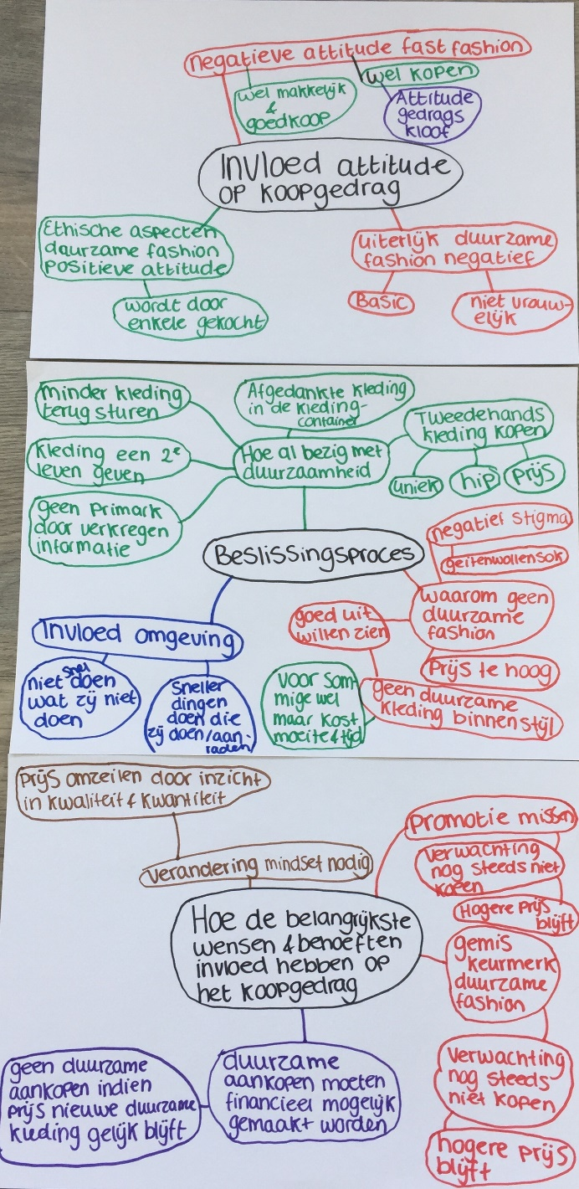

Invloed van attitude op koopgedrag
De participanten hebben een negatieve attitude tegenover fast fashion. Zij weten wat dit begrip inhoudt en wat de gevolgen ervan zijn. Fast fashion wordt gezien als een fout systeem. Participanten vinden het verspilling. Daarnaast worden de arbeidsomstandigheden van de werknemers gezien als erg heftig. Hierbij werd aangegeven dat het anders moet. Toch zorgen deze kennis en attitude er niet voor dat er geen fast fashion meer gekocht wordt, er is dan ook sprake van een attitude gedragskloof.
“Ik heb nog nooit iets specifieks gekocht omdat het duurzaam was.”
De participanten vinden het makkelijker om binnen te lopen bij een fast fashion keten dan bij een duurzame winkel. Fast fashion winkels zijn overal aanwezig terwijl naar duurzame winkels specifiek gezocht dient te worden. Dit is dan ook het vertoonde gedrag binnen de doelgroep. Ook vinden zij de prijs van fast fashion erg aantrekkelijk. Nieuwe duurzame fashion wordt door enkele van de participanten gekocht.

Wanneer er gekeken wordt naar de ethische aspecten van duurzame fashion dan is de attitude van de participanten erg positief. Echter is het zo dat de attitude betreft het uiterlijk van duurzame fashion negatief is. Zo wordt het gezien als basic en niet vrouwelijk. Er hangt dan ook een stigma over duurzame fashion. Dit zou bestemd zijn voor zogenaamde geitenwollensokken. Omdat de participanten er uniek en goed uit willen zien is dit ook een reden om er niet voor te kiezen, nieuwe duurzame kleding sluit niet aan bij de gewenste uitstraling. Ondanks dat de participanten weinig duurzame fashion voorbij zien komen, zien zij het uiterlijk hiervan als niet mooi.
“Ik ben eigenlijk veel meer met mezelf bezig om er goed uit te zien en goedkoop in plaats van aan mijn omgeving te denken.”
Ondanks de negatieve attitude tegenover fast fashion en de positieve attitude tegenover de ethische aspecten van duurzame fashion komen zij weinig tot duurzame aankopen. Hieruit blijkt dan ook dat de prijs en het uiterlijk erg belangrijk zijn voor de participanten. Binnen de attitude van de participanten tegenover duurzame fashion is dus een tegenstrijdigheid te zien.

Beslissingsproces
Er zijn naast de attitude verschillende aspecten in het beslissingsproces die invloed hebben op de uiteindelijke aankoop. Zoals eerder al benoemd wordt er weinig tot geen nieuwe duurzame fashion gekocht door de participanten. De belangrijkste en meest voorkomende reden hierachter is de hoge prijs van nieuwe duurzame kleding. Zij zijn niet bereid om de bedragen te betalen die hiervoor worden gevraagd. De prijs zou dan ook niet passen binnen het studentenbudget dat zij hebben.
“Als ik zelf de keuze moet maken tussen iets duurzaams of iets goedkopers dan zal ik voor nu voor iets goedkopers gaan.”
Naast de prijs waren er andere factoren die het niet kiezen voor duurzame fashion versterkten. Zoals hierboven al is beschreven, is de negatieve attitude tegenover het uiterlijk van duurzame fashion een reden om hier niet voor te kiezen. De participanten nemen echter niet de moeite om te zoeken naar duurzame kleding die wél zou passen binnen de stijl die zij hebben. Zij gaan niet zelfstandig opzoek naar kledingwinkels of merken die mogelijk wel een stijl verkopen die aansluit bij de stijl die zij hebben. Ze doen er dan ook niks aan om die negatieve attitude tegenover het uiterlijk van duurzame fashion aan te passen. Wellicht dat dit het stigma dat hangt om duurzame fashion op deze manier in stand gehouden wordt. Dit zou ook komen doordat de zichtbaarheid, online en fysiek, niet duidelijk genoeg is. Zij zien deze nieuwe duurzame kleding in het dagelijkse leven niet voorbij komen. De onwetendheid en het niet weten hoe ze duurzame kleding kunnen kopen die aansluit bij de stijl die zij hebben, maakt dat de participanten weinig komen tot het kopen van nieuwe duurzame kleding. Toch is het zo dat de mensen die wel al bezig waren met nieuwe duurzame fashion dit wel voorbij zagen komen. Zij zien hier meer informatie van voorbij komen wat ook maakt dat hun attitude aanzienlijk positiever was. Zij konden dan ook wel kleding vinden die aansloot bij dezelfde behoeften als de mensen met een negatieve attitude hebben. Wel gaven zij aan dat het zoeken en verkrijgen van deze informatie veel tijd en moeite kost. Wellicht dat deze tijd en moeite een drempel vormt waardoor de mensen die deze tijd en moeite niet nemen ook niet tot dit duurzame gedrag komen.

Ondanks het feit dat de participanten weinig nieuwe duurzame kleding kopen zijn zij wel op andere manieren bezig met duurzame kleding en keuzes hierin. Zo wordt er tweedehandskleding gekocht, online of in fysieke winkels. Tweedehandskleding wordt door sommigen ook vintage genoemd. Vintage/tweedehandskleding wordt gezien als iets unieks en hips, dit zijn dan ook redenen waarom deze tweedehandskleding gekocht wordt. Ook de duurzaamheidsfactor van tweedehandskleding wordt aangehaald als reden om hiervoor te kiezen. Dit in combinatie met de prijs van tweedehandskleding maakt dat zij hier eerder voor kiezen dan voor nieuwe duurzame kleding. De prijs van nieuwe duurzame kleding is hoger dan de prijs van tweedehandskleding. Duurzaamheid is dan ook wel degelijk een factor die wordt meegenomen door de meeste participanten. Wel is hierbij ook de prijs die aansluit bij de behoeften belangrijk. Het kopen van tweedehandskleding, een duurzamere optie dan fast fashion, geeft hun een goed gevoel. Ook geven zij kleding een tweede leven wanneer zij deze zelf niet meer hoeven. Dit bijvoorbeeld door kleding uit te wisselen met vrienden en familie. Op deze manier krijgen zij zelf nieuwe kleding in ruil voor kleding die zij zelf niet meer willen. Ook wordt deze kleding verkocht op platvormen zoals Marktplaats en Vinted. “
“Soms heb ik kleding die ik niet meer draag, deze verkoop ik dan op Marktplaats of Vinted, dan houd ik er zelf ook nog wat aan over”.
Kleding die niet goed genoeg meer is voor een tweede leven wordt naar een kledingcontainer gebracht. Dit is een duurzamere optie dan het bij het huishoudelijk vuil gooien, hier zijn zij zich van bewust. Zij handelen ook naar deze kennis door de moeite te nemen om naar een kledingcontainer te gaan in plaats van het makkelijk thuis weg te gooien. Ook gaven een aantal participanten aan geen online gekochte kleding terug te sturen om zo extra impact op het milieu te voorkomen. Ook het kopen van minder kleding is door een aantal participanten benoemd. Bij de Primark wordt door een aantal geen kleding gekocht. De reden hiervan is de informatie die zij hebben verkregen over de slechte arbeidsomstandigheden bij de productie van kleding van deze keten. Hierin is ook te zien dat de bereidheid er is om zich aan te passen wanneer de onwetendheid wordt weggenomen. Zij zijn in staat zich aan te passen op basis van verkregen informatie. Toch blijkt dat ondanks dat zij niet naar de Primark gaan, zij wel in andere fast fashion winkels komen. Ook hierin zou de onwetendheid van welke winkels doen aan fast fashion en welke niet een rol spelen. Gezien het gedrag wel verandert na het verkrijgen van informatie betreft Primark, is te verwachten dat dit bij andere winkels ook het geval zou zijn. Wanneer het voor de doelgroep helder zou zijn welke ketens aan fast fashion doen, is de verwachting dat ze hier niet meer of minder zullen winkelen. De meeste participanten zijn dus wel bezig met duurzaamheid in het gedrag dat zij vertonen, dit gebeurt echter alleen niet in de vorm van het kopen van nieuwe duurzame fashion. Op dit moment is het nog normaal om te kiezen voor fast fashion. De participanten geven dan ook aan dat dit is wat zij zien in hun omgeving.

Een andere belangrijke factor is de sociale invloed vanuit de omgeving van de participanten. Deze speelt voor velen ook een grote rol in het aankoopgedrag. Zo heeft dit invloed op de winkels die zij bezoeken en de kleding die zij kopen. Kleding die wordt aangeraden en als positief wordt beoordeeld wordt eerder gekocht dan kleding die wordt afgeraden. Zij willen er graag bij horen en zullen minder snel dingen doen die familie en vrienden ook niet doen.
“Als mijn vriendinnen helemaal enthousiast zijn over iets, dan wil ik het ook hebben”.
Een duurzamere omgeving zou dan ook invloed kunnen hebben op de doelgroep. Wanneer de omgeving duurzame kleding als positief beoordeelt en aanraadt, zal de doelgroep eerder tot deze aankopen komen. Naast de directe omgeving worden zij ook beïnvloed door reclames en influencers die voorbij komen. Deze spelen in op meningen over bepaalde onderwerpen maar hebben ook voor aankoopgedrag gezorgd.

hoe de belangrijkste wensen en behoeften invloed hebben op het koopgedrag
Wanneer het gaat over de wensen en behoeften die de participanten hebben over duurzame fashion worden er verschillende externe behoeftes benoemd. Zo wordt een keurmerk voor duurzame fashion gezien als een groot gemis.
“Ik denk dat wanneer je zo'n keurmerk op kleding zet, dat je dan toch al gauw daar voor kiest, of eerder daarvoor kiest dan voor een ander product.”
Toch is het twijfelachtig of het ontwikkelen van een keurmerk ervoor zou zorgen dat de doelgroep meer nieuwe duurzame kleding zal gaan kopen. De hogere prijs van duurzame kleding wordt continu aangehaald als reden om hier niet voor te kiezen. Wanneer er een keurmerk zou komen blijft de prijs van duurzame kleding gelijk. Daarnaast blijft ook de negatieve attitude tegenover duurzame fashion staan. Tijdens dit onderzoek kwam de prijs continu als belangrijkste factor terug. Ook hebben de participanten de behoefte dat duurzame kleding meer gepromoot wordt, omdat zij dit op dit moment niet voldoende zichtbaar vinden. Ook hierbij zal de uitvoering hiervan waarschijnlijk niet tot duurzamere aankopen gaan leiden. Dit ook omdat de prijs continu de doorslaggevende factor is, en deze zal ook in dit geval gelijk blijven. Hiernaast missen zij ook de promotie van informatie betreft duurzame en niet duurzame fashion. Hierin geven zij aan dat ze duurzamere aankopen zouden doen wanneer ze weten hoe ze dit kunnen doen. Ook hierin vinden zij het erg belangrijk dat dit financieel mogelijk gemaakt wordt. Het gedrag van de doelgroep zal niet veranderen wanneer de prijs niet aansluit binnen het budget dat zij hebben. Dit is ook terug te zien in de tweedehandsaankopen die zij doen. De prijzen hiervan sluiten aan binnen het budget, op deze manier vertonen zij dus ook duurzamere aankopen. De promotie van fast fashion ketens zou hierin wel aan kunnen sluiten omdat gebleken is dat dit al eerder effect heeft gehad op de participanten.

Het is van belang dat er in de mindset van de doelgroep een verandering plaats gaat vinden. Iedereen koopt fast fashion, dus ik ook, is een veelvoorkomend argument. Het “normale” zal dan ook doorbroken moeten worden. Nu is het zo dat de participanten veel kleding hebben van een lagere prijs, maar dus ook van een lagere kwaliteit. De uiteindelijke prijs en levensduur van deze kleding zal gelijk staan aan die van duurzame fashion maar dan in mindere hoeveelheden. Denk aan drie broeken in plaats van tien. Hierin kwam naar voren dat de participanten het belangrijk vinden om bevestiging te krijgen in de keuzes die zij maken, het weten wanneer zij iets goed doen.

Discussie

Conclusie/discussie
Uit eerder onderzoek bleek dat 98% van de doelgroep positief tegenover duurzame fashion staat (Tromp, 2015). De resultaten van de interviews komen hier deels mee overeen. De ethische aspecten die horen bij het begrip duurzame fashion worden als positief ervaren, denk hierbij aan mindere milieu-impact en betere werkomstandigheden voor arbeiders. Het uiterlijk van duurzame fashion wordt door velen niet als positief ervaren. Dit komt door het stigma dat hierover heerst waardoor het als niet mooi wordt gezien. Dit is voor hen een reden om hier niet voor te kiezen. In de attitude van de participanten is een tegenstrijdigheid te zien. Dit kan verklaard worden met behulp van het tri-componentenmodel. De cognitieve component van de attitude van de participanten is dat ze het een goed initiatief vinden en hier achter staan. De affectieve component is dat zij het niet mooi vinden en basic vinden. Door de verschillende componenten waar een attitude uit bestaat kunnen hier tegenstrijdigheden in ontstaan. De conatieve component is dat de participanten weinig tot geen duurzame fashion kopen. (Nederstigt, & Poiesz, 2003).
De hogere prijs wordt meermaals aangehaald als reden om niet te kiezen voor duurzame fashion. Dit omdat de prijs van nieuwe duurzame fashion niet past binnen het budget van de participanten. Het grootste deel van de participanten gaf ook aan niet bereid te zijn om meer te betalen voor duurzame fashion. Dit komt niet overeen met eerder onderzoek van Conijn (2017), hieruit bleek dat 57,8% van de doelgroep bereid is om meer te betalen voor duurzame fashion. Dit percentage ligt een stuk lager binnen dit onderzoek. Ook vinden zij duurzame fashion niet zichtbaar genoeg in winkels en online. Dit gold niet voor alle participanten, een aantal gaven aan de zichtbaarheid wel voldoende te vinden. Wel moesten zij hier zelf tijd en moeite insteken. Participanten gaven aan egoïstisch te zijn in het doen van niet duurzame aankopen. Dit kwam overeen met het eerder onderzoek waarin eigenbelang vooropgesteld werd ten opzichte van het gemeenschappelijke belang (Tromp, 2015). Het is ook niet zo dat er helemaal geen nieuwe duurzame fashion wordt gekocht door de participanten, sommigen doen dit wel. Duurzaamheid wordt door een deel van de participanten meegenomen in het aankoopgedrag, dit deel lijkt groter te zijn dan aangegeven in eerder aangehaalde literatuur (Faddegon et al., 2020). Ondanks het feit dat de attitude tegenover de ethische aspecten van duurzame fashion positief is en duurzaamheid wordt meegenomen als factor in het aankoopgedrag, wordt er veelal niet gekozen voor duurzame fashion. Hierin is een attitude gedragskloof zichtbaar, dit komt overeen met eerder aangehaalde literatuur (Nederstigt & Poiesz, 2018). De strijd tussen eigenbelang en gezamenlijk belang speelt een rol in de kloof (Nederstigt & Poiesz, 2018).

Uit literatuur bleek dat 41% van de participanten niet voldoende op de hoogte is van het begrip duurzame fashion (Conijn, 2017). Tijdens de interviews is hierop doorgevraagd en bleek dat iedere participant hier wel aspecten van kon benoemen. Dit betekent echter niet dat alle participanten voldoende op de hoogte zijn van het begrip. Zo gaven zij zelf aan informatie te missen. De informatie miste bij hen vooral in de manier waarop zijn duurzame aankopen kunnen doen, dit is dan ook een reden om niet voor duurzame fashion te kiezen. Veel participanten geven aan wel duurzamere keuzes te willen maken maar dat ze niet weten hoe ze dit kunnen doen. Dit komt overeen met de literatuur waarin naar voren kwam dat 76% niet weet hoe een duurzaam kledingstuk herkend kan worden (Tromp, 2015). Alle participanten lieten blijken dat zij een negatieve attitude hebben tegenover fast fashion. Toch wist voorafgaand aan dit interview niet iedereen wat dit begrip precies inhoudt, hier mist informatie bij de participanten.

Ondanks dat nieuwe duurzame fashion veelal niet wordt gekocht door de participanten, is duurzaamheid wel een actueel onderwerp. Op verschillende manieren zijn zij hier mee bezig, denk bijvoorbeeld aan het uitwisselen van kleding met vrienden. Ook verkopen zij kleding die ze zelf niet meer dragen. Kleding die niet meer verkocht kan worden brengen alle participanten naar de kledingcontainer. Dit komt niet overeen met eerder uitgevoerd onderzoek. Hierin kwam naar voren dat 61% van de afgedankte kleding wordt weggegooid in het huishoudelijk afval (Fischer, & Pascucci, 2017). Ook wordt er door de participanten tweedehandskleding gekocht. Het uiterlijk hiervan sluit aan bij de behoeftes die zij hebben, dit wordt gezien als hip. Ook sluit de prijs hiervan aan binnen het budget van de participanten. Binnen de tweedehandskleding liggen mogelijkheden voor Midpoint Brabant. Tweedehandskleding is namelijk een duurzame optie waar de participanten al mee bezig zijn. De bereidheid om dit te kopen is er al, van belang is dat dit versterkt wordt zodat dit nóg meer wordt gedaan. Hier kan op ingespeeld worden door Midpoint Brabant. Het doel is om de doelgroep duurzamere keuzes te laten maken op het gebied van kleding. De verwachting is dat de doelgroep open staat voor het kopen van tweedehandskleding omdat dit binnen de wensen en behoeften valt en ook al door sommigen wordt gedaan.

Methodologische sterktes en kanttekeningen
Gedurende het onderzoek is er continu sprake geweest van samenwerking met medestudenten. Dit door het verkrijgen van feedback, het hebben van overleggen en het samen beoordelen van bijvoorbeeld codes en de taxonomie. Op deze manier is de betrouwbaarheid vergroot.
Echter is het zo dat de participanten allemaal hoger opgeleid zijn (HBO en universiteit). Dit is natuurlijk geen realistische afspiegeling van de doelgroep. In literatuur is niet duidelijk naar voor gekomen of er verschillen zichtbaar zijn in antwoorden van participanten van verschillende opleidingsniveaus betreft duurzame fashion. Daarnaast is de werving van de participanten deels vanuit de omgeving van medewerkers van Midpoint Brabant gegaan. Hierdoor is het mogelijk dat de geworven participanten meer affiniteit hebben met duurzaamheid dan gemiddeld, wat de gegeven antwoorden kan beïnvloeden. Dit zou een verklaring kunnen zijn waardoor meer participanten duurzaamheid meenemen als factor in het aankoopgedrag dan verwacht op basis van de literatuur.
Tot slot zijn de begrippen duurzame fashion en fast fashion toegelicht door de onderzoeker tijdens de interviews. De manier waarop dit verteld is, denk aan de negatieve punten van fast fashion, kan bepaalde antwoorden in de hand hebben gewerkt. Dit kan verklaard worden aan de hand van het begrip “framing” (Tversky & Kahneman, 1989). Dit betekent dat er aan de hand van de woordkeuze van de onderzoekers en de gevoelens die hiermee zijn opgeroepen de “bril” waarmee participanten naar bepaalde onderwerpen kijken is aangepast. Hierdoor kan de onderzoeker de participanten hebben beïnvloed in de attitude die zij beschreven hebben betreft bepaalde onderwerpen (Tversky & Kahneman, 1989). Wanneer je heftige uitspraken hoort over fast fashion, is het vervolgens lastiger om aan te geven dat je dit koopt en eigenlijk niet zo erg vindt. Wellicht dat ze zich hierdoor negatiever uit hebben gelaten betreft fast fashion, dan wanneer dit niet vermeld zou zijn.

Aanbevelingen

Vervolgonderzoek
Binnen dit onderzoek zijn alle participanten hoger opgeleid (HBO en universiteit). Om te zien of mensen uit de doelgroep die lager geschoold zijn andere gedachtes, meningen en gedragingen hebben, zou hier een vervolgonderzoek naar gedaan kunnen worden. Hierin zouden de interviews ruimer genomen kunnen worden als het gaat om opleidingsniveau, zodat hierdoor meer diversiteit binnen de participanten ontstaat. Op deze manier kunnen er ook inzichten ontstaan in verschillen tussen de opleidingsniveaus. Wellicht dat het niet kopen van duurzame fashion nog meer speelt binnen de doelgroep met een lager opleidingsniveau dan HBO of universiteit. Naast het opleidingsniveau zou ook de etnische achtergrond meegenomen worden. Binnen dit onderzoek zijn enkel mensen met Nederlandse nationaliteit geïnterviewd. Hier zou binnen een vervolgonderzoek variatie in aangebracht kunnen worden om te zien of ook hier verschillen in zichtbaar zijn.
Aangezien de prijs een cruciale rol speelt, is het aan te bevelen om te onderzoeken of de aantrekkelijkheid van duurzame fashion kan worden vergroot, zodat een hogere prijs wel door de doelgroep geaccepteerd zal worden. Aangezien er nu nog een negatief stigma hangt over duurzame fashion.

Interventie
Als interventies liggen er verschillende mogelijkheden. Ten eerste een voorlichtingsvideo om jongeren te stimuleren meer tweedehandskleding te kopen. In de interviews is naar voren gekomen dat de hogere prijs van nieuwe duurzame kleding een reden is om hier niet voor te kiezen. De prijs van tweedehandskleding sluit dan ook beter aan binnen het budget van de doelgroep. Hiermee omzeil je het probleem van de duurdere prijs maar zorg je er toch voor dat er duurzame keuzes gemaakt worden. Ook wordt er door sommige participanten al tweedehandskleding gekocht. Hierin is te zien dat dit al leeft. Van belang is dat de doelgroep dit nóg meer gaat doen en het een gewoonte kan worden. In de video is het dan ook belangrijk dat de duurzaamheid en het belang hiervan centraal staat.

Als tweede interventiemogelijkheid zou er gekozen kunnen worden voor een voorlichtingscampagne op het gebied van duurzame kleding kopen. Hierin zou de doelgroep geïnformeerd kunnen worden hoe duurzame kleding gekocht kan worden en waar je hierbij op moet letten. Hierin zal ook het belang van duurzaamheid centraal staan, dus waarom is duurzame kleding beter dan fast fashion. Er zal ook erkend worden dat duurzame fashion vaak duurder is, maar dat dit wel betekent dat de kleding langer meegaat én een mindere milieu-impact heeft dan fast fashion. Zo heb je voor hetzelfde geld misschien drie broeken in plaats van tien maar de levensduur zal hetzelfde zijn. Door het maken van deze keus draag je bij aan betere arbeidsomstandigheden en een mindere milieu-impact.

Tot slot is het inzetten van influencers een mogelijkheid. Dit kan door hen informatie betreft duurzame fashion en fast fashion te laten verspreiden in combinatie met een aanbeveling. Zo kan een influencer bijvoorbeeld een duurzaam merk promoten of het kopen van tweedehandskleding.

Literatuurlijst
Andriessen, H. C. I. (2007). Volwassenheid in perspectief. Uitgeverij Van Gorcum.

Arbuthnott, K. D. (2009). Education for sustainable development beyond attitude change. International Journal of Sustainability in Higher Education.

Boeije, H., & Bleijenbergh, I. (2014). Analyseren in kwalitatief onderzoek (2de editie). Boom Lemma.
Brug, J., Assema, P. van, & Lechner, L. (2017). Gezondheidsvoorlichting en gedragsverandering : een planmatige aanpak: Vol. 9e druk. Uitgeverij Koninklijke Van Gorcum.
Carrington, M. J., Neville, B. A., & Whitwell, G. J. (2014). Lost in translation: Exploring the ethical consumer intention–behavior gap. Journal of Business Research, 67(1), 2759-2767.
Conijn, R. (2017, juni). We want sustainable fashion too (Nr. 500690964). http://arno.uva.nl/cgi/arno/show.cgi?fid=652235
Cowan, K., & Kinley, T. (2014). Green spirit: consumer empathies for green apparel. International Journal of Consumer Studies, 38(5), 493-499.
De Lenne, O. (2016). Can green bet he new black? (Nr. 20120948). https://www.scriptiebank.be/sites/default/files/thesis/2016-09/15- 16_deLenne_Orpha.pdf

Eckhardt, G., Belk, R., & Devinney, T. (2010). Why don't consumers consume
ethically? Journal of Consumer Behaviour, 9(6), 426-436.

Ellen MacArthur Foundation. (2017, november). A New Textiles Economy: Redesigning fashion’s future. https://www.ellenmacarthurfoundation.org/assets/downloads/publications/A-New- Textiles-Economy_Full-Report_Updated_1-12-17.pdf
Faddegon, K., Daalmans, S., Reint, R., Mulder, J., & Kappers, C. (2020, september). Fast fashion in Almere. file:///C:/Users/Hylke/Downloads/200904_Rapport_Fast_Fashion.pdf
Fischer, A., & Pascucci, S. (2017). Institutional incentives in circular economy transition: The case of material use in the Dutch textile industry. Journal of Cleaner Production, 155, 17-32.
Heider, F. (1982). The psychology of interpersonal relations. Psychology Press.

Henninger, C., Alevizou, P. & Oates, C. (2016). What is sustainable fashion? Journal of Fashion Marketing and Management, 20(4), pp. 400-416.
Het grote succes van snelle mode bij Zara. (2007, 13 juni). Business Insider Nederland. https://www.businessinsider.nl/het-grote-succes-van-snelle-mode-bij-zara/
Hogeschool van Amsterdam. (2020, 12 mei). Measuring the Dutch clothing mountain. https://www.hva.nl/create-it/gedeelde-content/projecten/projecten-fashion/measuring- the- dutch-clothing-mountain.html

Hustvedt, G., & Bernard, J. (2008). Consumer willingness to pay for sustainable apparel: The influence of labelling for fibre origin and production methods. International Journal of Consumer Studies, 32(5), 491-498. doi:10.1111/j.1470 -6431.2008.00706.x

I&O Research. (2019). Duurzaam denken is nog niet duurzaam doen: De CO2 voetafdruk van Nederland. Binnenlands bestuur. Geraadpleegd van http://whitepapers 57 binnenlandsbestuur.nl/duurzaam-denken-is-nog-niet-duurzaam - doen.183112.lynkx?rapportPointer=9-285249-285251-295978

Koszewska, M. (2013). A typology of Polish consumers and their behaviours in the market for sustainable textiles and clothing. International Journal of Consumer Studies, 37(5), 507–521. doi:10.1111/ijcs.12031

Kozar, J.M., & Hiller Connell, K.Y. (2010). Socially responsible knowledge and behaviors. Comparing upper- vs. lower-classmen. College Student Journal, 44, 279–293. Geraadpleegd van https://core.ac.uk/download/pdf/5172123.pdf
Lundblad, L., & Davies, I. A. (2016). The values and motivations behind sustainable fashion consumption. Journal of Consumer Behaviour, 15(2), 149-162. doi:10.1002/cb.1559

Nederstigt, A., & Poiesz, T. (2018). Consumentengedrag (7e ed.). Groningen, Nederland: Noordhoff Uitgevers.
Nederstigt, A. T. A. M., & Poiesz, T. B. C. (2003). Consumentengedrag. S. Kroese.

Poiesz, T. (1999) Gedragsmanagement, waarom mensen zich (niet) gedragen. Wormer: Uitgeverij Inmerce

Rathinamoorthy, R. (2019). Consumer’s Awareness on Sustainable Fashion. SpringerLink. https://link.springer.com/chapter/10.1007/978-981-13-1262-5_1
Reijnen, B., van Soelen, C., & Trompert, S. (2018, 24 augustus). We gooien steeds meer kleding weg, maar recyclen lukt nauwelijks. RTL Nieuws. https://www.rtlnieuws.nl/geld-en- werk/artikel/4381476/we-gooien-steeds-meer- kleding-weg-maar-recyclen-lukt- nauwelijks
Saunders, M., & Lewis, P. (2019). Methoden en technieken van onderzoek (8ste editie). Pearson Benelux B.V.

Schiffman, L.G., & Kanuk, L.L. (2009). Consumer behavior. Upper Saddle River, NJ: Prentice Hall.
Spapens, T. (2012). De complexiteit van milieucriminaliteit. De aard van het misdrijf, de opsporing en de samenwerkingsrelaties.
Tromp, J. (2015). Onderzoek Duurzame Kleding (Doctoral dissertation, Hogeschool van Amsterdam).
Tversky, A., & Kahneman, D. (1989). Rational choice and the framing of decisions. In Multiple criteria decision making and risk analysis using microcomputers (pp. 81- 126). Springer, Berlin, Heidelberg.
Unlilever. (2013, augustus). How chilldren inspire sustainable living. https://www.unilever.com/Images/unilever-project-sunlight-white-paper_tcm244- 417250_en.pdf
Van Vijfeijken, R. (2019, juni). Influence-awareness. http://arno.uva.nl/cgi/arno/show.cgi?fid=679474
Visser, M., Smit, J., & Köppchen, A. (2017, december). Milieubewuste mode voor generatie Z. http://arno.uva.nl/cgi/arno/show.cgi?fid=656638
Weber, A. A. (2015). Consumentengedrag: de basis. Noordhoff Uitgevers.

Zabkar, V., & Hosta, M. (2013). Willingness to act and environmentally conscious consumer behaviour: can prosocial status perceptions help overcome the gap?. International Journal of Consumer Studies, 37(3), 257-264.

Bijlagen

1. Informatiebrief en Toestemmingsformulier
Duurzame fashion onder jongeren
Inleiding
In dit formulier wordt u toestemming gevraagd om deel te nemen aan een onderzoek dat uitgevoerd wordt vanuit Fontys in opdracht van Midpoint Brabant. Gezien u binnen de doelgroep valt (jongeren van 18 tot 25 jaar) bent u benaderd voor een interview. Het interview zal plaats vinden via Microsoft Teams. Meedoen aan dit onderzoek is geheel vrijwillig. Hiervoor is wel uw schriftelijke toestemming nodig. Om deze te kunnen geven zal er informatie gegeven worden over het onderzoek. Lees deze brief rustig door voordat u het formulier ondertekent. Heeft u na het lezen van de informatie nog vragen? Stuur dan een email naar: h.verschuren@student.fontys.nl
Het onderzoek
Het doel van het onderzoek is om inzicht te krijgen hoe de doelgroep tegenover (duurzame) fashion staat. Het uiteindelijke doel van dit onderzoek zal zijn om te zien wat er dient te gebeuren zodat jongeren meer betrokken zullen raken bij duurzame fashion. Voor dit onderzoek worden tien interviews afgenomen binnen de doelgroep. Deze zullen allemaal via Microsoft Teams verlopen. Een interview zal ongeveer 45 minuten duren.
Vrijwillig
U beslist zelf of u meedoet aan dit onderzoek, dit is geheel op vrijwillige basis. Indien u besluit niet deel te nemen aan dit onderzoek hoeft u niks te ondertekenen. Ook hoeft de reden waarom u niet deel wilt nemen niet vermeld te worden. Indien u er voor kiest om wel deel te nemen aan dit onderzoek, kunt u zich altijd bedenken en toch stoppen. Ook tijdens het interview kunt u aangeven liever te stoppen.
Gegevens
Voor dit onderzoek worden gegevens verzameld, gebruikt en bewaard. Het gaat om gegevens zoals geslacht, opleidingsniveau en leeftijd. Het verzamelen, gebruiken en bewaren van uw gegevens is nodig om de vragen die in dit onderzoek worden gesteld te kunnen beantwoorden en de resultaten te kunnen publiceren. Wij vragen voor het gebruik van uw gegevens uw toestemming. Om uw privacy te beschermen krijgen uw gegevens een code. Uw naam en andere gegevens die u direct kunnen identificeren worden daarbij weggelaten. Alleen met de sleutel van de code zijn gegevens tot u te herleiden. De sleutel van de code blijft veilig opgeborgen in de onderzoeksinstelling. In rapporten en publicaties over het onderzoek zijn de gegevens niet tot u te herleiden. Uw gegevens moeten 15 jaar worden bewaard.
U kunt uw toestemming voor gebruik van uw persoonsgegevens altijd weer intrekken. De onderzoeksgegevens die zijn verzameld tot het moment dat u uw toestemming intrekt worden nog wel gebruikt in het onderzoek.
Uw gegevens kunnen na afloop van dit onderzoek ook nog van belang zijn voor ander onderzoek. U kunt op het toestemmingsformulier aangeven of u hier wel of niet mee instemt. Indien u hier niet mee instemt, kunt u gewoon deelnemen aan het huidige onderzoek.
Wilt u verder nog iets weten?
U heeft de tijd om uw keuze te maken tot op de datum waarop het interview plaatsvindt. Indien u deel wilt nemen aan het onderzoek dient u dit document ondertekend terug te sturen naar: h.verschuren@student.fontys.nl. Voor overige vragen kunt u ook contact opnemen via dit e-mail adres.
Indien u na zorgvuldige overweging besluit deel te nemen aan dit onderzoek, dan vragen we u om het bijgevoegde formulier ondertekend terug te sturen. Dit mag ook gedaan worden voorafgaand aan het interview samen met de onderzoeker.
Met vriendelijke groet,
Hylke Verschuren
Toestemmingsformulier deelname aan onderzoek duurzame fashion

Ik verklaar dat:
- Mijn gegeven antwoorden anoniem verwerkt mogen worden in verslagleggingen en publicaties
- Er een opname gemaakt mag worden van dit interview
- Ik het informatieformulier zorgvuldig gelezen heb en akkoord ga met de inhoud

Ik ben ervan op de hoogte dat:
- Mijn deelname aan dit onderzoek geheel vrijwillig is en ik kan stoppen met het interview op ieder moment
- Mijn gegevens geanonimiseerd verwerkt worden en mijn antwoorden niet te herleiden zijn naar mij
- De opname van dit interview vernietigd zal worden na de verwerking hiervan
- Ik om een samenvatting van de resultaten kan vragen na afloop van het onderzoek
- Het transcript van dit interview 15 jaar bewaard zal worden

Hantekening interviewer

Naam: ………………………………..
Datum: ……………………………….

Ik verklaar hierbij dat ik de informatiebrief naar de respondent heb gestuurd

Handtekening respondent
Naam: ………………………………..
Datum: ………………………………..

Mijn gegevens mogen indien hier sprake van is, gebruikt worden in een ander onderzoek. Vink het vakje aan indien u hiermee akkoord gaat, laat het vakje leeg wanneer u dit niet wilt. Dit heeft geen gevolgen voor uw deelname in het onderzoek.

2. Standaard bericht naar participanten
Beste (naam respondent),

Mijn naam is Hylke Verschuren en ik zit momenteel in mijn laatste jaar van mijn studie toegepaste psychologie. Ik ben nu bezig met een afstudeeronderzoek namens Midpoint Brabant Circulair waarin wordt gekeken hoe jongeren van 18 tot 25 jaar tegenover duurzame kleding staan.

(Klein stukje hoe ik aan het mailadres ben gekomen van de respondent).

Voor mijn onderzoek ga ik een aantal interviews houden met mensen uit deze doelgroep. Nu is mijn vraag of jij me hiermee zou kunnen helpen. Het zal gaan om een online interview via Microsoft Teams. Hiervoor hoef je niks voor te bereiden. Het interview zal ongeveer 45 minuten duren en kan ingepland worden op een moment dat voor jou uitkomt! Dit zal zijn in januari 2021.

Ik zou het erg leuk vinden als ik jouw antwoorden zou kunnen horen in het interview. Indien je geïnteresseerd bent stuur mij dan een e-mail: h.verschuren@student.fontys.nl

Mocht je geen interesse hebben, zou je dit dan ook even kunnen laten weten?

Ik hoor graag van je!

Groeten,

Hylke Verschuren

3. Topiclist
Er zullen semi gestructureerde interviews afgenomen gaan worden. Dit betekent dat de hieronder beschreven topics uitgevraagd zullen worden. De volgorde en de manier waarop deze topics worden uitgevraagd staan niet vast. Dit kan per interview verschillen. Op de gegeven antwoorden van de respondent kan worden doorgevraagd. Voorafgaand aan ieder interview benoemt de interviewer de betrouwbaarheid van het onderzoek en worden de benodigde formulieren ondertekend. De vraag waarmee ieder interview gestart zal worden is “ben je bekend met het begrip duurzame fashion?” Er zal van thema naar thema gegaan worden op een vloeiende manier. Hiermee wordt bedoeld dat wanneer de interviewer merkt dat een topic is behandeld en de respondent alles heeft benoemd er door wordt gegaan naar een volgend thema.

Topic | Sub-topics
Kennis duurzame fashion | -Begrip duurzame fashion  -Aspecten duurzame fashion
Attitude duurzame fashion | -Nadat dit is uitgevraagd de definitie van duurzame fashion vertellen en nogmaals de attitude bevragen
Kennis fast fashion | -Begrip fast fashion  -Aspecten fast fashion
Attitude fast fashion | -Nadat dit is uitgevraagd de definitie van fast fashion vertellen en nogmaals de attitude bevragen
Koopgedrag respondent | -Fast fashion kopen  -Duurzame fashion kopen  -Waar wordt kleding gekocht  (Online en fysiek hierin meenemen)  -Budget/uitgaven
Gedachtes/redenen achter huidig koopgedrag | -Prijs  -Gemak  -Omgeving  -Mening  -Kwaliteit  -Stijl  -Milieuimpact
Wat is belangrijk bij kleding | -Materiaal  -Pasvorm  -Productie  -Prijs  -Stijl/uiterlijk
Waarom geen duurzame fashion? | Enkel bevragen wanneer de respondent aangaf niet alleen maar duurzame fashion te kopen  -Redenen
Volgen van (fashion) influencers
Attitude influencers | -Beïnvloeding influencers
Kennis voorlichtingen en/of campagnes betreft duurzame fashion en/of fast fashion
Omgeving | -Rol/invloed van de omgeving in aankoopgedrag  -Boodschap die wordt afgegeven aan omgeving  -Beeld levensstijl
Attitude internet reclames | -Bekendheid  -Invloed  -Mening

Back-up vragenlijst

Er is een lijst met een aantal vragen per topic uitgewerkt. Deze is aanwezig om de interviewer een aantal vragen te bieden wanneer hij of zij vastloopt in de afname van de interviews. Het is dus niet de bedoeling dat deze enkel deze vragenlijst wordt gebruikt.

Topic | Sub-topics | Back-up vragen
Kennis fast fashion | -Begrip fast fashion  -Aspecten fast fashion | -Ben je bekend met het begrip fast fashion?  -Wat versta jij onder fast fashion?  -Wat denk je dat het begrip fast fashion betekent?
Attitude fast fashion | -Nadat dit is uitgevraagd de definitie van fast fashion vertellen en nogmaals de attitude bevragen | -Hoe sta je tegenover fast fashion?
Kennis duurzame fashion | -Begrip duurzame fashion  -Aspecten duurzame fashion | -Ben je bekend met het begrip duurzame fashion?  -Wat versta jij onder duurzame fashion?  -Welke aspecten horen bij duurzame fashion?
Attitude duurzame fashion | -Nadat dit is uitgevraagd de definitie van duurzame fashion vertellen en nogmaals de attitude bevragen | -Hoe sta jij tegenover duurzame fashion?
Koopgedrag respondent | -Fast fashion kopen  -Duurzame fashion kopen  -Waar wordt kleding gekocht  (Online en fysiek hierin meenemen)  -Budget/uitgaven | -Heb je wel eens fast fashion gekocht?  -Heb je wel eens duurzame fashion gekocht?  -Waar koop je voornamelijk kleding in fysieke winkels?  -Waar koop je voornamelijk kleding in online winkels?  -Wat geef je per maand uit aan kleding?
Gedachtes/redenen achter huidig koopgedrag | -Prijs  -Gemak  -Omgeving  -Mening | -Welke aspecten neem je mee wanneer je kleding gaat kopen? (noem voorbeelden uit de hiernaast beschreven onderwerpen wanneer de respondent het niet weet)  -Wordt de milieu-impact van een kledingstuk meegenomen in het beslissingsproces?
Wat is belangrijk bij kleding | -Materiaal  -Pasvorm  -Productie  -Prijs  -Stijl/uiterlijk | -Wat vind je belangrijk voor een kledingstuk?
Waarom geen duurzame fashion? | Enkel bevragen wanneer de respondent aangaf niet alleen maar duurzame fashion te kopen  -Redenen | -Wat maakt dat je geen (niet alleen maar) duurzame fashion koopt?  -Wat mis je bij duurzame fashion?
Volgen van (fashion) influencers |  | -Volg je op dit moment (fashion) influencers
Attitude influencers | -Invloed influencers | -Heb je wel eens een product aangeschaft op aanraden van een influencer?  -Heb je ooit je (aankoop) gedrag laten beïnvloeden door een influencer?
Kennis voorlichtingen en/of campagnes betreft duurzame fashion en/of fast fashion |  | -Heb je wel eens een voorlichting of campagne gezien betreft duurzame fashion?  -Heb je wel eens een voorlichting of campagne gezien betreft fast fashion?
Omgeving | -Rol/invloed van de omgeving in aankoopgedrag  -Boodschap die wordt afgegeven aan omgeving  -Beeld levensstijl | -Welke rol speelt je omgeving in jouw aankoopgedrag?  -Hoe beïnvloed jouw omgeving je in de keuzes die je maakt in je aankoopgedrag?  -Welke rol speelt de mening van anderen in je aankoopgedrag?  -Welke rol speelt het beeld dat je afgeeft aan je omgeving bij het kopen van kleding.  -In hoeverre is het beeld dat je afgeeft betreft je levensstijl relevant? (heeft dit invloed op de keuzes die je maakt bij het kopen van kleding?)
Attitude internet reclames | -Bekendheid  -Invloed  -Mening | -Ben je bekend met reclames op social media?  -Ben je bekend met reclames op internet?  -Heeft een reclame wel eens invloed gehad op jouw aankoop gedrag?  -Heeft een reclame wel eens invloed gehad op jouw mening over iets?  -Wat vind jij van reclames op social media?  -Wat vind jij van reclames op internet?

4. Voorbeelden transcripten met open codering
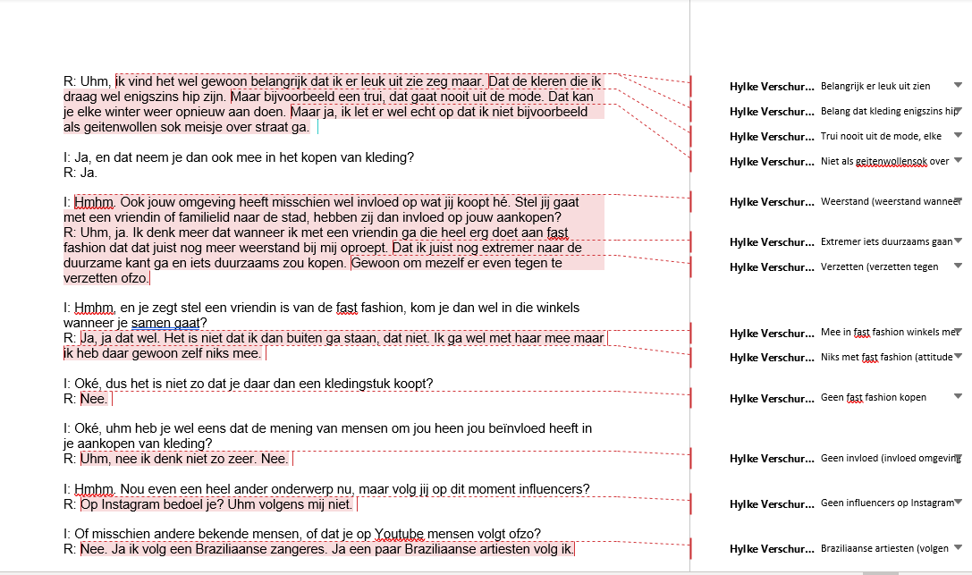
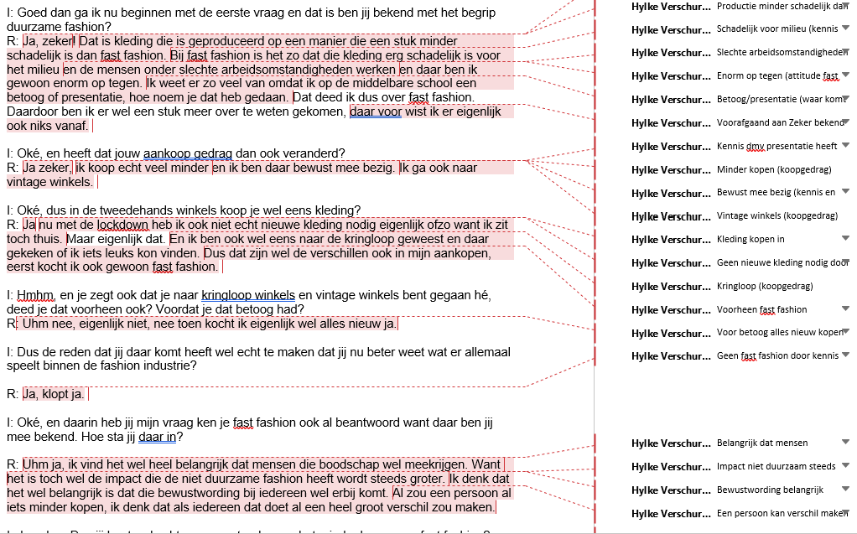

5. Axiaal coderen

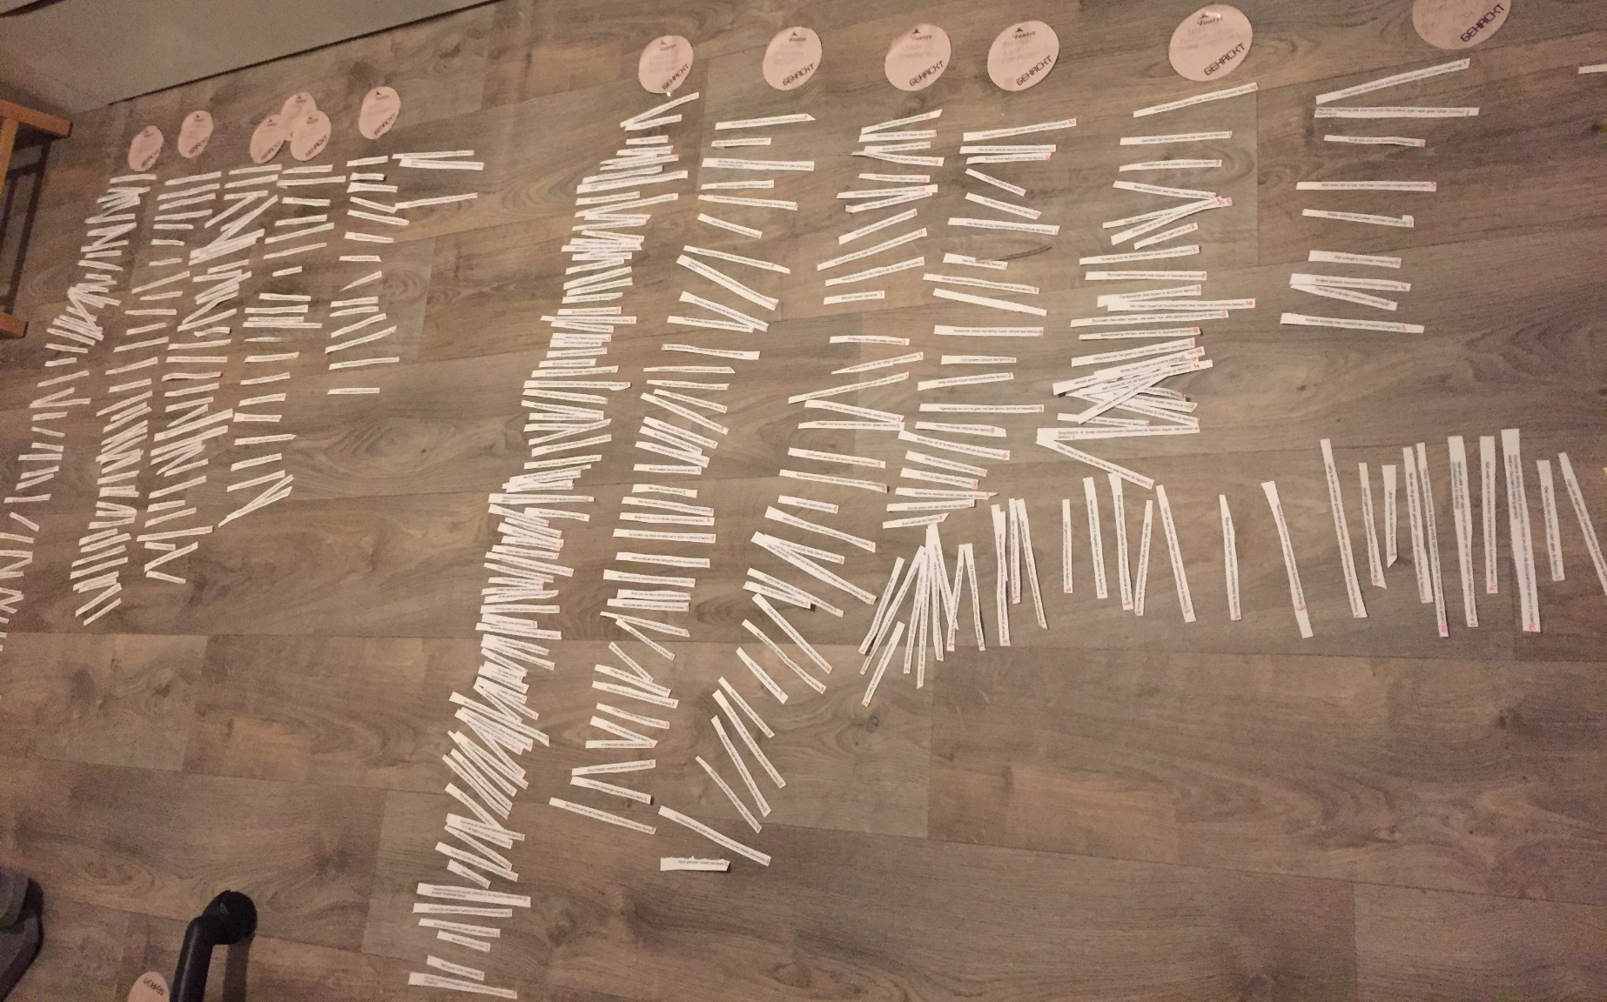
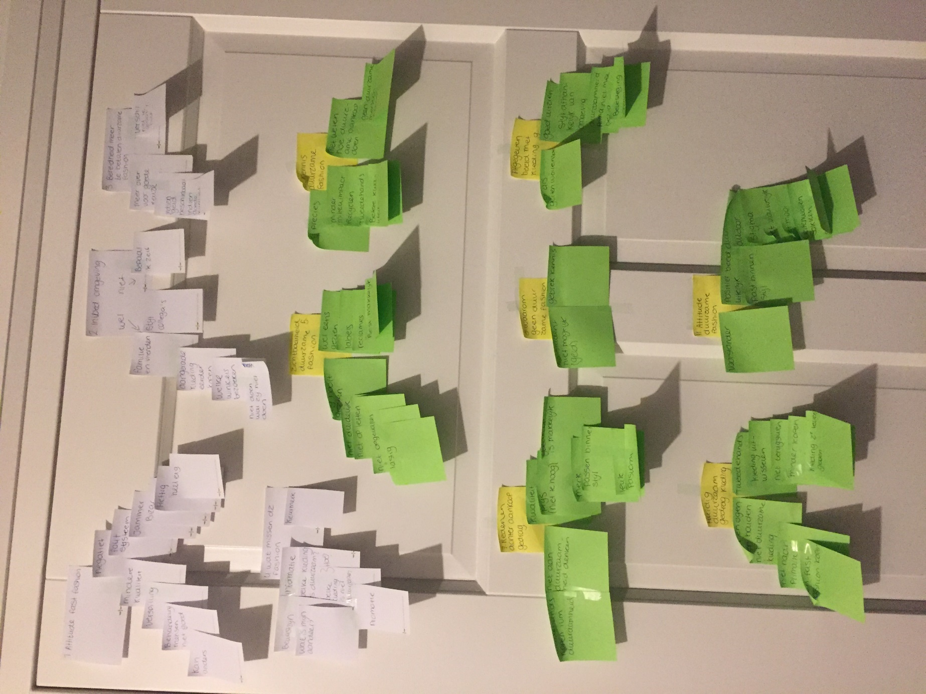

6. Taxonomie
Duurzame fashion
- Positieve punten
  - Goed initiatief
  - Mooi uiterlijk
    - Past binnen stijl
- Negatieve punten
- Duur
- Stigma
  - Niet vrouwelijk
  - Outdoor
  - Geitenwollensokken
  - Niet mooi
    - Basic
  - Niet weten hoe
- Bekendheid met begrip
  - Minder milieu impact
  - Recyclen
  - Tweedehands
  - Betere kwaliteit
- Zichtbaarheid duurzame fashion
- Wel eens gezien
  - Labels
  - Reclame
  - Best makkelijk zichtbaar
- Nog nooit gezien
  - Niet duidelijk
  - Niet op letten
  - Niet opgevallen
- Wensen en behoeften binnen duurzame fashion
- Keurmerk
- Informatie
  - Welke kleding is wel/niet duurzaam
  - Hoe doe je een duurzame aankoop
    - Welke merken zijn duurzaam
- Bewustzijn
  - Wat is mijn aandeel?
- Promotie
- Financieel mogelijk maken
Meningen betreft fast fashion
- Fout systeem
- Heel erg
- Heftig
- Mindere kwaliteit
- Verspilling
- Kan anders
- Goedkoop is makkelijk
Rol omgeving in aankopen
  - Familie en vrienden
    - Aangeraden kleding eerder kopen
    - Welke winkels bezoeken
    - Niet doen wat zij niet doen
  - Stijl collega’s
  - Reclames
- Geen rol
  - Zelf willen bepalen
Waar moet kleding aan voldoen
- Kwaliteit
- Prijs
  - Niet te hoog
- Merk
- Passen binnen stijl
- Leuk
- Pasvorm
- (Niet) Duurzaam
Uitstraling met kleding
- Mee bezig
  - Niet als geitenwollen sok
  - Goed eruit zien
  - Stijl afhankelijk van omgeving
    - Bevestiging omgeving zoeken
- Niet mee bezig
Bezig zijn met duurzaamheid
- Oren en ogen open houden voor niet duurzame kleding
  - Niet naar de Primark
  - Geen fast fashion
- Tweedehands kleding kopen
- Kleding uitwisselen
- Geen kleding terugsturen
- Minder kleding kopen
- Kleding een tweede leven geven

7. Mindmap
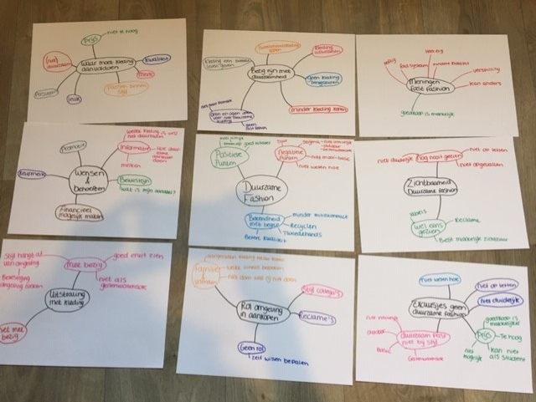

8. Ethische verantwoording
Gedurende de voorbereiding en de uitvoering van het onderzoek zijn er vijf gedragsprincipes in acht gehouden (Nederlandse gedragscode wetenschappelijke integriteit, 2018). Gedurende het projectvoorstel is er kritisch gekeken naar de vraagstelling die werd aangedragen door de opdrachtgever. Hierin heeft de onderzoeker verantwoordelijkheid genomen om de belangen van de opdrachtgever mee te nemen en de vraagstelling relevant te houden zodat deze past binnen de lijnen van de opleiding Toegepaste Psychologie. Ook is hier besloten dat de onderzoeksopzet moreel aanvaardbaar is. Dit is gegaan in overleg met medestudenten en docenten binnen de opleiding. Bij het zoeken van informatie voor het theoretisch kader is er objectief en onafhankelijk gehandeld. Er is gezocht naar informatie met behulp van verschillende betrouwbare zoekmachines en boeken. Hierin zijn Nederlandse en Engelse termen gebruikt om zo veel mogelijk informatie in te kunnen zien en onderzoeken te kunnen vergelijken. Daarnaast heeft een medestudent meegekeken naar nieuwe zoektermen. Bij het selecteren van bronnen is er gekeken naar de publicatiedatum. Hierin is er geprobeerd om deze zo recent mogelijk te houden. De interviews die zijn gehouden gedurende dit onderzoek hebben op volledig vrijwillige basis plaatsgevonden. Alle participanten waren vooraf geïnformeerd betreft deze vrijwilligheid maar ook andere aspecten van dit onderzoek. Hier zijn ook toestemmingsformulieren voor ondertekend door alle participanten. Dit formulier is te vinden in bijlagen 1. Alle transcripten en opnames van de interviews zijn versleuteld bewaard door de onderzoeker, Hylke Verschuren, om de anonimiteit te waarborgen. Hierin is zorgvuldig en transparant gehandeld. Vervolgens heeft er een data-analyse plaatsgevonden. Een uitgebreide beschrijving hiervan is te vinden in het analyseplan in bijlage 10.

10. Plan van analyse
De interviews zijn afgenomen in een periode van 3 weken. Na ieder interview is ervoor gekozen om deze direct te transcriberen. Alle interviews zijn uitgetypt via Microsoft Word. Vervolgens is de verkregen data geanalyseerd doormiddel van coderen. Dit is gegaan aan de hand van drie verschillende stappen. Als eerste het open coderen, ten tweede axiaal coderen en tot slot het selectief coderen (Boeie & Bleijenberg, 2014).
Gedurende de eerste stap wordt ieder transcript opgedeeld in fragmenten. Aan ieder fragment wordt vervolgens een label gehangen, om het fragment een betekenis te geven. Dit is gedaan met gebruik van Microsoft Word. De labels zijn hierin gebaseerd op de precieze woorden van de participant en hier is zo dichtbij als mogelijk bij gebleven. Bijvoorbeeld: “Slechte arbeid kan niet” en “Met vriendinnen in andere winkels komen”. Meer voorbeelden hiervan zijn te zien in bijlage 4. Gedurende dit proces van labelen is er een medestudent geweest die hier meerdere keren mee naar heeft gekeken. Ook is er twee keer door een groep medestudenten naar gekeken die hierbij input hebben gegeven, dit beiden om de betrouwbaarheid te vergroten. Wanneer dit voor alle interviews was gedaan is er een groot document tot stand gekomen met alle codes van de interviews.
In de tweede stap, het axiaal coderen wordt er kritisch naar de codes gekeken. Codes die vergelijkbaar zijn worden samengevoegd tot een. Codes die meerdere aspecten omvangen kunnen worden verdeeld in meerdere codes. De codes zijn hierna onderverdeeld in categorieën. Dit is gedaan door alle codes uit te printen en deze uit te leggen op de vloer. Op deze manier is inzichtelijk gemaakt welke factoren door meerdere participanten vermeld zijn. Ook codes die niet relevant bleken te zijn om de onderzoeksvraag te beantwoorden konden weggelaten worden en vergelijkbare codes zijn samengevoegd. Dit is meerdere keren gedaan op verschillende momenten. Dit om geen categorieën te missen en meerdere opties te bekijken, een foto met een voorbeeld hiervan is te vinden in bijlage 5.
Uiteindelijk is een overzicht gecreëerd op basis van alle verkregen codes, deze is te vinden in bijlage 5. Dit leidde tot de taxonomie, deze is te zien in bijlage 6. Ook bij de taxonomie heeft de eerder benoemde medestudent meegekeken en meegedacht in aanpassingen. Gedurende dit proces zijn continu de onderzoeksvragen als uitgangspunt gebruikt. Vervolgens is er overgegaan op stap drie, het selectief coderen. Hierin is er opzoek gegaan naar patronen en verbanden, dit met het gebruik van mindmaps. Deze zijn te vinden in bijlage 8. Aan de hand van dit gecreëerde overzicht binnen de resultaten kan een theorie gevormd worden die de onderzoeksvraag van dit onderzoek kan beantwoorden. De resultaten die voort zijn gekomen aan de hand van dit analyseplan zijn te vinden in het volgende hoofdstuk “resultaten”.

